Volume 03. AMR Sensors and Perception

Chapter 09. GNSS and RTK

09.1 GNSS Fundamentals
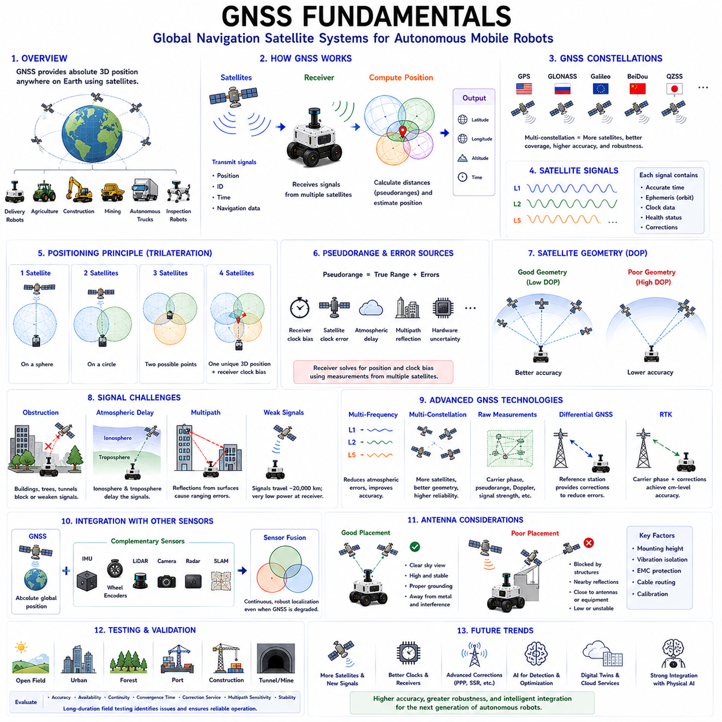
전지구위성항법시스템(Global Navigation Satellite System, GNSS)은 실외 환경에서 운용되는 자율이동로봇(Autonomous Mobile Robot, AMR)의 절대 위치추정(Absolute Positioning)을 위한 가장 기본적인 기술이다. 주변 환경을 기준으로 상대적인 위치를 추정하는 지역 인식 센서(Local Perception Sensor)와 달리, GNSS는 지구를 기준으로 하는 전역 좌표(Global Geographic Coordinate)를 제공한다. 이를 통해 로봇은 국부 지도(Local Map)에만 의존하지 않고 넓은 운용 영역에서도 자신의 위치를 파악할 수 있다. 실외 배송 로봇(Outdoor Delivery Robot), 농업용 로봇(Agricultural Robot), 건설 장비(Construction Machine), 광산 장비(Mining Equipment), 자율주행 트럭(Autonomous Truck), 산업 검사 로봇(Inspection Robot)은 모두 GNSS를 기반으로 넓고 변화하는 환경에서 안정적인 자율주행을 수행한다. 따라서 GNSS의 기본 원리를 이해하는 것은 신뢰성 높은 실외 자율주행 시스템을 설계하기 위한 필수 요소이다.
전지구위성항법시스템(Global Navigation Satellite System)은 지구 궤도를 따라 운행하는 다수의 위성(Constellation of Satellites)과 지상의 수신기(Receiver)로 구성된다. 각 위성은 정밀하게 제어되는 궤도를 따라 이동하면서 자신의 위치(Position), 식별 정보(Identification), 송신 시간(Transmission Time), 항법 데이터(Navigation Data)를 지속적으로 전송한다. GNSS 수신기는 여러 위성으로부터 수신한 신호를 처리하여 각각의 위성과의 거리를 계산하고 자신의 위치를 추정한다. 위성은 지상 수만 킬로미터 상공에서 운용되므로 별도의 지역 인프라(Local Infrastructure) 없이도 전 세계 어디에서나 위치 서비스를 제공할 수 있으며, 이러한 특성은 GNSS를 자율주행 로봇을 위한 가장 확장성이 높은 위치추정 기술 가운데 하나로 만든다.
현재 전 세계에는 여러 개의 독립적인 GNSS 시스템이 운용되고 있다. 미국은 GPS(Global Positioning System)를 구축하였으며, 러시아는 글로나스(GLONASS), 유럽은 갈릴레오(Galileo), 중국은 베이더우(BeiDou Navigation Satellite System)를 운영하고 있다. 이 밖에도 특정 지역을 지원하는 지역 위성항법시스템(Regional Navigation System)이 존재한다. 최신 산업용 GNSS 수신기는 하나의 위성 시스템만 사용하는 것이 아니라 여러 위성군(Constellation)을 동시에 추적한다. 다중 위성군(Multi-Constellation) 운용은 관측 가능한 위성 수를 증가시키고, 위치 정확도를 향상시키며, 신호 단절을 줄이고, 일부 위성이 가려지는 환경에서도 더욱 안정적인 위치추정을 가능하게 한다.
각 항법 위성(Navigation Satellite)은 매우 정밀한 원자시계(Atomic Clock)를 이용하여 정확한 시간 정보를 지속적으로 송신한다. 이러한 시간 정보는 GNSS의 핵심 요소이며, 위치 계산은 결국 신호의 전파 시간을 정확하게 측정하는 과정이기 때문이다. 위성은 자신의 궤도 정보(Orbital Information), 신호 송신 시각(Transmission Timestamp), 위성 상태(Health Status), 궤도 보정 정보(Correction Parameter)를 함께 전송한다. 수신기는 위성의 송신 시각과 자신의 수신 시각을 비교하여 신호가 이동한 시간을 계산하고, 이를 빛의 속도(Speed of Light)와 곱하여 위성과의 대략적인 거리를 계산한다.
GNSS에서 계산되는 거리 값은 일반적으로 의사거리(Pseudorange)라고 부른다. 이는 단순한 기하학적 거리뿐 아니라 다양한 측정 오차를 함께 포함하기 때문이다. 의사거리에는 수신기 시계 오차(Receiver Clock Offset), 위성 시계 오차(Satellite Clock Error), 대기 지연(Atmospheric Delay), 다중 경로 반사(Multipath Reflection), 하드웨어 오차(Hardware Uncertainty) 등이 모두 포함된다. 대부분의 GNSS 수신기는 위성에 탑재된 원자시계보다 훨씬 정확도가 낮은 수정 발진기(Oscillator)를 사용하므로 시계 오차가 크게 발생한다. 따라서 위치 계산 알고리즘은 여러 위성의 관측값을 이용하여 수신기의 위치와 시계 오차를 동시에 계산한다.
GNSS 위치 계산은 삼각측량(Triangulation)이 아니라 거리측량(Trilateration)의 원리를 이용한다. 하나의 위성과의 거리를 알고 있다면 수신기는 해당 위성을 중심으로 하는 하나의 구(Sphere) 표면 위에 존재한다. 두 개의 위성은 두 개의 구가 교차하는 원(Circle)을 만들며, 세 번째 위성을 이용하면 가능한 위치는 두 개로 줄어든다. 이 가운데 하나는 실제 지상에서는 존재할 수 없는 위치이므로 제거된다. 네 번째 위성의 정보는 수신기의 시계 오차를 함께 계산할 수 있도록 하며, 최종적으로 위도(Latitude), 경도(Longitude), 고도(Altitude), 그리고 정확한 시간 정보를 포함하는 유일한 3차원 위치를 계산하게 된다.
위성의 공간 배치(Satellite Geometry)는 거리 측정 정확도가 동일하더라도 위치 정확도에 매우 큰 영향을 준다. 만약 관측 가능한 위성이 하늘의 한쪽에만 몰려 있다면 작은 거리 오차도 위치 계산에서는 크게 증폭될 수 있다. 반대로 위성이 여러 방향에 고르게 분포하면 위치 계산의 기하학적 조건이 좋아져 더욱 안정적인 결과를 얻을 수 있다. 이러한 영향을 정량적으로 나타내는 지표가 위치정밀도저하율(Dilution of Precision, DOP)이며, 기하학적 DOP(Geometric DOP), 수평 DOP(Horizontal DOP), 수직 DOP(Vertical DOP) 등이 사용된다. DOP 값이 낮을수록 위성 배치가 유리하며 일반적으로 위치 정확도도 높아진다.
GNSS 수신기는 위성 신호를 안정적으로 수신하기 위해 하늘이 넓게 보이는 환경을 필요로 한다. 건물(Building), 터널(Tunnel), 교량(Bridge), 울창한 수목(Dense Vegetation), 산악 지형(Mountain), 산업 구조물, 지하 시설은 모두 위성 신호를 차단하거나 약화시킬 수 있다. 특히 고층 건물이 밀집한 도시에서는 도심 협곡(Urban Canyon) 현상이 발생하여 관측 가능한 위성 수가 크게 줄어들 수 있다. 이러한 환경에서는 위치 정확도가 감소하거나 신호가 완전히 끊어질 수도 있다. 따라서 GNSS는 위성 신호가 일시적으로 사라지더라도 위치를 유지할 수 있는 다른 위치추정 기술과 함께 사용되어야 한다.
대기 전파(Atmospheric Propagation)는 GNSS 위치 오차의 중요한 원인 가운데 하나이다. 위성 신호는 수신기에 도달하기 전에 전리층(Ionosphere)과 대류권(Troposphere)을 통과한다. 이 과정에서 대기의 밀도(Density), 온도(Temperature), 습도(Humidity), 전리 입자(Ionized Particle)의 농도에 따라 신호 전파 속도가 미세하게 변하여 거리 계산에 오차가 발생한다. 특히 전리층은 태양 활동(Solar Activity)에 따라 지속적으로 변화하므로 오차도 크게 달라질 수 있다. 최신 GNSS 시스템은 대기 모델(Atmospheric Model), 이중 주파수(Dual-Frequency), 보정 서비스(Correction Service)를 이용하여 이러한 전파 지연을 보상하고 위치 정확도를 향상시킨다.
다중 경로 반사(Multipath Propagation)는 실제 환경에서 GNSS 성능을 저하시키는 가장 어려운 문제 가운데 하나이다. 위성 신호가 수신기에 직접 도달하지 않고 주변 건물, 차량, 금속 구조물, 수면, 산업 설비 등에 반사된 후 도달하면 신호의 이동 거리가 길어져 위치 계산에 오차가 발생한다. 이러한 현상은 도시 지역, 산업 단지, 항만, 건설 현장과 같이 반사 구조물이 많은 환경에서 특히 심하게 나타난다. 특수 안테나(Specialized Antenna), 고급 신호 처리(Advanced Signal Processing), 안테나 최적 배치(Antenna Placement Optimization), 측정 필터링(Measurement Filtering)은 이러한 영향을 줄여주지만 완전히 제거할 수는 없다.
수신기 감도(Receiver Sensitivity)는 매우 약한 위성 신호를 얼마나 안정적으로 수신할 수 있는지를 결정하는 중요한 성능 요소이다. GNSS 신호는 약 2만 킬로미터 이상의 거리를 이동하여 지상에 도달하므로 수신 신호의 세기는 매우 약하다. 고성능 산업용 GNSS 수신기는 고감도 상관기(Correlator), 저잡음 증폭기(Low-Noise Amplifier), 간섭 제거 기술(Interference Rejection), 고급 추적 알고리즘(Tracking Algorithm)을 이용하여 열악한 환경에서도 안정적으로 신호를 복원한다. 따라서 수신기의 성능은 위치 정확도뿐 아니라 초기 수신 시간(Acquisition Time), 추적 안정성(Tracking Stability), 신호 열화에 대한 내성에도 큰 영향을 미친다.
다중 주파수 GNSS(Multi-Frequency GNSS)는 고정밀 위치추정을 위한 핵심 기술로 발전하고 있다. 과거의 GNSS 수신기는 하나의 주파수만 수신했기 때문에 대기 오차를 충분히 보상하기 어려웠다. 최신 산업용 수신기는 위성에서 송신되는 여러 개의 주파수를 동시에 수신한다. 전리층 지연은 주파수에 따라 다르게 나타나므로 서로 다른 주파수를 비교하면 대기 오차를 직접 계산하여 제거할 수 있다. 이러한 다중 주파수 기술은 단일 주파수 방식보다 더 높은 위치 정확도, 더 빠른 초기화(Initialization), 더 뛰어난 안정성을 제공한다.
다중 위성군 처리(Multi-Constellation Processing)는 관측 가능한 위성 수를 증가시켜 위치 성능을 향상시킨다. 최신 수신기는 GPS뿐 아니라 GLONASS, Galileo, BeiDou 등 여러 위성군을 동시에 이용한다. 위성 수가 증가하면 공간적인 배치가 더욱 균형을 이루게 되고, 일부 위성이 가려져도 나머지 위성을 이용하여 위치를 계속 계산할 수 있다. 또한 초기 위치 계산 시간이 짧아지고, 어려운 환경에서도 위치 연속성(Positioning Continuity)이 향상된다. 특히 건물이 많은 도심 환경에서는 다중 위성군 수신기가 단일 위성군보다 훨씬 우수한 성능을 제공한다.
원시 GNSS 데이터(Raw GNSS Measurement)는 일반적인 위치 정보보다 훨씬 많은 정보를 포함하고 있다. 위도, 경도, 고도뿐 아니라 반송파 위상(Carrier Phase), 도플러 주파수(Doppler Frequency), 신호 세기(Signal Strength), 의사거리(Pseudorange), 위성 상태 정보(Satellite Health Information), 시간 정보(Timing Estimate), 측정 품질 지표(Measurement Quality Indicator) 등이 함께 제공된다. 이러한 원시 데이터는 실시간 이동측위(Real-Time Kinematic, RTK), 정밀점위치측위(Precise Point Positioning, PPP), 동시적 위치추정 및 지도작성(Simultaneous Localization and Mapping, SLAM), 센서 융합(Sensor Fusion)과 같은 고급 위치추정 알고리즘에서 활용된다. 따라서 원시 데이터에 접근할 수 있는 수신기는 일반적인 위치 정보만 제공하는 수신기보다 훨씬 높은 정밀도를 달성할 수 있다.
차분 보정(Differential Correction)은 위치 정확도를 크게 향상시키는 대표적인 기술이다. 위치가 정확히 알려진 기준국(Reference Station)은 자신이 측정한 GNSS 오차를 계산하여 이동 수신기(Mobile Receiver)에 전달한다. 인접한 지역에서는 위성 시계 오차와 대기 오차가 거의 동일하게 발생하므로 이러한 보정 정보를 이용하면 대부분의 공통 오차(Common Error)를 제거할 수 있다. 차분 GNSS(Differential GNSS)는 단독 GNSS보다 훨씬 높은 위치 정확도를 제공하며, 정밀 농업(Precision Agriculture), 자율 건설 장비, 측량(Surveying), 산업용 자율주행 로봇 등에서 널리 사용된다.
실시간 이동측위(Real-Time Kinematic, RTK)는 현재 자율주행 로봇에서 사용할 수 있는 가장 높은 정밀도의 GNSS 기술 가운데 하나이다. RTK는 반송파 위상(Carrier Phase)과 기준국(Base Station) 또는 상시관측기준국망(Continuously Operating Reference Network, CORS)에서 제공하는 차분 보정 정보를 함께 이용한다. 일반적인 의사거리뿐 아니라 반송파 파장의 정확한 개수를 계산하는 반송파 모호성(Carrier Ambiguity)을 해결하면 센티미터 수준(Centimeter-Level)의 위치 정확도를 달성할 수 있다. 이러한 성능은 자율주행 로봇이 정밀한 경로 추종(Path Tracking), 도킹, 농업 작업, 시설 검사, 건설 작업을 수행하는 데 매우 중요한 역할을 한다.
GNSS만으로는 자율주행 로봇의 모든 위치추정 요구사항을 만족할 수 없다. 위성 신호 차단, 다중 경로 반사, 대기 오차, 일시적인 위성 손실은 위치 정확도를 지속적으로 변화시키기 때문이다. 따라서 최신 자율주행 시스템은 GNSS를 관성측정장치(IMU), 휠 엔코더(Wheel Encoder), 라이다(LiDAR), 카메라(Camera), 레이더(Radar), 동시적 위치추정 및 지도작성(SLAM), 디지털 지도(Digital Map)와 함께 사용한다. 센서 융합은 서로 다른 센서의 장점을 결합하여 하나의 센서 성능이 일시적으로 저하되더라도 지속적인 위치추정을 가능하게 한다. GNSS는 절대 위치를 제공하고, 지역 센서는 높은 주기로 상대 이동과 주변 환경 정보를 제공하여 서로를 보완한다.
안테나 배치(Antenna Placement)는 GNSS 성능에 직접적인 영향을 미친다. 안테나는 하늘을 넓게 볼 수 있는 위치에 설치되어야 하며, 금속 구조물, 적재물, 보호 커버, 통신 안테나, 회전 장비 등에 의한 반사를 최소화해야 한다. 일반적으로 높은 위치가 유리하지만 기계적 안정성(Mechanical Stability), 진동(Vibration), 전자기 적합성(Electromagnetic Compatibility, EMC), 유지보수성(Maintenance Accessibility)도 함께 고려해야 한다. 또한 접지(Grounding), 안테나 보정(Antenna Calibration), 케이블 배선(Cable Routing), 환경 보호(Environmental Protection)를 적절히 수행하면 신호 품질을 더욱 향상시킬 수 있다. 반대로 잘못된 안테나 설치는 아무리 우수한 GNSS 수신기를 사용하더라도 위치 정확도를 크게 떨어뜨릴 수 있다.
시험 및 검증(Testing and Validation)은 GNSS 성능이 운용 환경에 따라 크게 달라지므로 반드시 수행되어야 한다. 넓은 평야(Open Field)는 이상적인 환경이지만, 도시 지역, 숲, 항만, 광산, 건설 현장, 산업 단지는 모두 어려운 수신 환경을 제공한다. 엔지니어는 위치 정확도(Positioning Accuracy), 신호 가용성(Availability), 위치 연속성(Continuity), 초기 수렴 시간(Convergence Time), 보정 서비스의 안정성(Correction Service Reliability), 다중 경로 민감도(Multipath Sensitivity), 위치 안정성(Localization Stability)을 다양한 환경에서 반복적으로 평가한다. 또한 장시간 현장 시험(Long-Duration Field Testing)을 통해 드물게 발생하는 문제와 시스템 통합 이슈를 확인하여 실제 운용 이전에 충분한 신뢰성을 확보한다.
미래의 GNSS 기술은 더욱 높은 정확도와 강인성(Robustness), 그리고 지능형 자율 시스템과의 긴밀한 통합 방향으로 발전할 것이다. 새로운 위성군(New Satellite Constellation), 향상된 항법 신호(Modernized Navigation Signal), 더욱 정밀한 원자시계, 고도화된 보정 서비스, 차세대 수신기 구조는 위치 정확도와 신호 가용성을 더욱 향상시킬 것이다. 인공지능(AI)은 최적의 위성을 자동으로 선택하고, 이상 측정을 검출하며, 신호 열화를 예측하고, 다른 위치추정 센서와의 센서 융합을 더욱 지능적으로 수행하게 될 것이다. 또한 디지털 트윈(Digital Twin), 협력형 인프라(Cooperative Infrastructure), 클라우드 기반 보정 네트워크(Cloud-Based Correction Network)는 더욱 복잡하고 변화하는 환경에서도 안정적인 전역 위치추정을 지원하여 차세대 피지컬 AI(Physical AI) 기반 자율주행 로봇의 핵심 위치 인프라로 자리 잡게 될 것이다.

09.2 RTK Positioning Principles
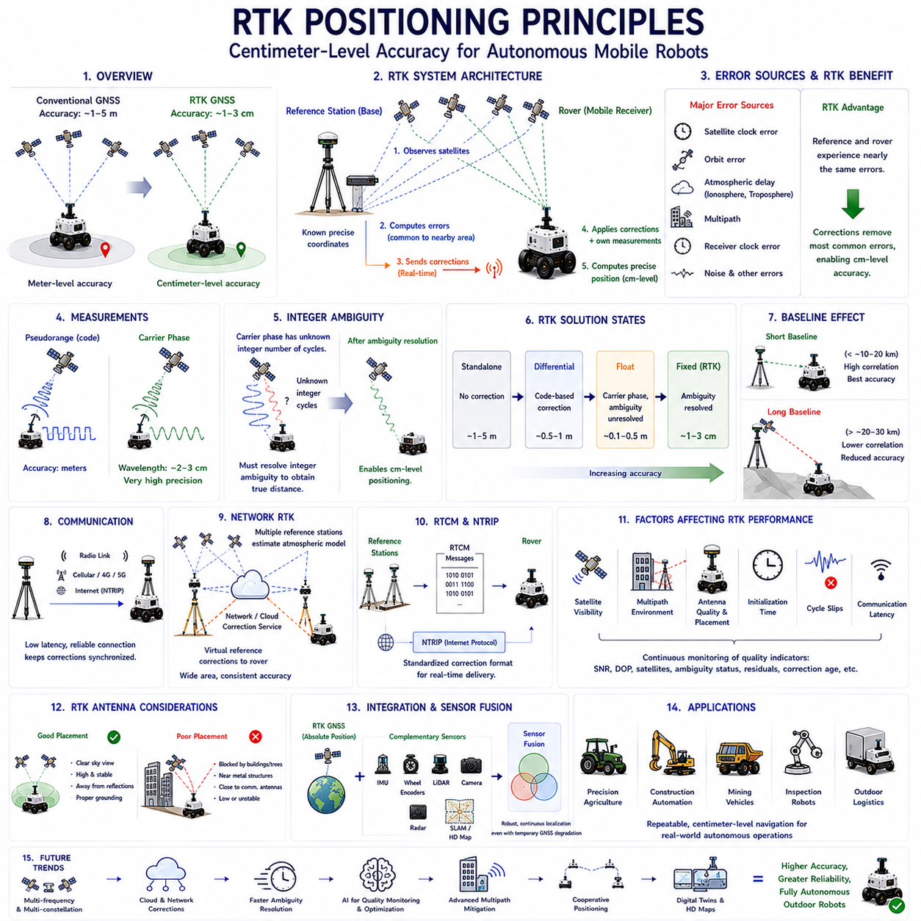
실시간 이동측위(Real-Time Kinematic, RTK)는 실외 환경에서 운용되는 자율이동로봇(Autonomous Mobile Robot, AMR)을 위한 가장 발전된 위성 기반 위치추정(Satellite-Based Localization) 기술 가운데 하나이다. 일반적인 전지구위성항법시스템(Global Navigation Satellite System, GNSS) 수신기는 수 미터 수준의 위치 정확도를 제공하지만, RTK는 반송파 위상(Carrier Phase) 측정과 기준국(Reference Station)으로부터 전달되는 실시간 보정 정보(Real-Time Correction)를 결합하여 센티미터 수준(Centimeter-Level)의 위치 정확도를 달성한다. 이러한 높은 정밀도는 자율주행 로봇이 정밀 경로 추종(Precision Navigation), 자동 도킹(Automated Docking), 시설 검사(Infrastructure Inspection), 정밀 농업(Precision Agriculture), 건설 자동화(Construction Automation), 산업 물류(Industrial Logistics)와 같이 반복 가능한 위치 정밀도가 요구되는 작업을 수행할 수 있도록 한다. 따라서 RTK의 원리를 이해하는 것은 고정밀 실외 자율주행 시스템을 개발하기 위한 중요한 기초가 된다.
RTK의 가장 기본적인 목적은 일반적인 GNSS 위치추정에서 발생하는 대부분의 위치 오차를 제거하는 것이다. 일반적인 위성항법은 주로 의사거리(Pseudorange)를 이용하여 위치를 계산하며, 여기에는 위성 시계 오차(Satellite Clock Error), 수신기 시계 오차(Receiver Clock Error), 대기 전파 지연(Atmospheric Propagation), 다중 경로 반사(Multipath Reflection), 궤도 오차(Orbital Uncertainty) 등이 포함된다. RTK는 이러한 코드(Code) 기반 거리 측정뿐 아니라 위성 신호의 반송파(Carrier Wave)를 직접 이용한 측정을 수행한다. 반송파의 파장은 수 센티미터 수준으로 매우 짧기 때문에 위상을 측정하면 의사거리보다 훨씬 높은 해상도의 거리 계산이 가능하며, 이것이 RTK가 센티미터 수준의 위치 정확도를 달성하는 핵심 원리이다.
RTK 시스템은 일반적으로 기준국(Reference Station)과 하나 이상의 이동국(Rover Receiver)으로 구성된다. 기준국은 정확한 좌표가 이미 측량되어 있는 위치에 설치된다. 자신의 실제 위치를 정확하게 알고 있기 때문에 기준국은 위성으로부터 계산된 위치와 실제 위치를 지속적으로 비교하여 오차를 계산할 수 있다. 이렇게 계산된 위치 오차는 보정 정보(Correction Information)로 변환되어 주변의 이동국으로 실시간 전송된다. 이동국은 자신의 GNSS 측정값과 기준국으로부터 수신한 보정 정보를 함께 사용하여 일반적인 GNSS보다 훨씬 높은 정확도의 위치를 계산한다.
기준국은 이동국과 동일한 위성 신호를 지속적으로 관측한다. 기준국과 이동국이 서로 가까운 거리에 위치한다면 두 수신기는 거의 동일한 위성 시계 오차, 궤도 오차, 대기 지연을 경험하게 된다. 이러한 공통적으로 발생하는 오차를 공통 모드 오차(Common-Mode Error)라고 한다. 기준국은 이러한 공통 오차를 계산하여 이동국으로 전달하고, 이동국은 이를 이용하여 자신의 측정값에서 동일한 오차를 제거한다. 결과적으로 RTK는 단독 GNSS에서 발생하는 대부분의 위치 오차를 효과적으로 감소시킬 수 있다.
일반적인 GNSS 수신기가 주로 항법 코드(Navigation Code)를 이용하는 것과 달리 RTK는 반송파 위상(Carrier Phase)을 직접 측정한다. 반송파는 위성에서 항법 정보를 전달하기 위해 사용되는 연속적인 정현파(Sinusoidal Radio Frequency)이다. 이 신호의 파장은 수 센티미터 정도밖에 되지 않으므로 아주 작은 위상 변화도 매우 작은 거리 변화를 의미한다. 따라서 반송파 위상을 측정하면 코드 기반 거리 측정보다 훨씬 높은 거리 분해능(Ranging Resolution)을 얻을 수 있으며, 이것이 RTK의 핵심 측정 방식이다.
반송파 위상을 이용하면 정수 모호성(Integer Ambiguity)이라는 중요한 문제가 발생한다. 수신기는 반송파의 현재 위상은 매우 정확하게 측정할 수 있지만, 위성과 수신기 사이에 존재하는 전체 반송파 파장의 개수는 처음에는 알 수 없다. 이 미지의 정수 값을 정수 모호성이라고 한다. RTK에서 가장 중요한 과정 가운데 하나는 바로 이 정수 값을 정확하게 결정하는 것이다. 만약 정수 모호성을 잘못 계산하면 위치 결과도 즉시 잘못되므로 RTK 알고리즘은 여러 가능한 후보를 지속적으로 평가하여 가장 신뢰할 수 있는 정수 값을 결정한다.
정수 모호성 해결(Ambiguity Resolution)은 일정 시간 동안 위성 신호를 연속적으로 추적해야 수행할 수 있다. 초기화(Initialization) 과정에서 수신기는 여러 개의 반송파 위상 데이터를 수집하면서 동시에 대기 지연, 위성 배치(Satellite Geometry), 수신기 이동, 측정 품질을 함께 분석한다. 통계 기반 추정 알고리즘은 이러한 정보를 이용하여 가장 가능성이 높은 정수 값을 계산한다. 정수 모호성이 성공적으로 해결되면 수신기는 고정 해(Fixed Solution) 상태로 전환되어 센티미터 수준의 위치 정확도를 제공한다. 그 이전 단계는 부동 해(Float Solution) 상태이며 일반적으로 데시미터 수준의 정확도를 제공하지만 완전한 RTK 성능에는 도달하지 못한다.
RTK 위치 품질은 일반적으로 여러 가지 해결 상태(Solution State)로 구분된다. 단독 해(Standalone Solution)는 외부 보정 없이 GNSS만 사용하는 상태이다. 차분 해(Differential Solution)는 보정 정보를 사용하지만 여전히 의사거리 기반 계산이 중심이 된다. 부동 해(Float Solution)는 반송파 위상을 사용하지만 정수 모호성이 아직 해결되지 않은 상태이다. 마지막으로 고정 해(Fixed Solution)는 정수 모호성이 성공적으로 해결되어 센티미터 수준의 위치 정확도를 달성한 상태를 의미한다. 현재 어떤 해결 상태인지를 확인하는 것은 RTK 정확도를 판단하는 매우 중요한 요소이다.
기준선(Baseline)은 기준국과 이동국 사이의 실제 거리를 의미한다. 기준선 길이는 RTK 성능에 직접적인 영향을 준다. 기준선이 짧으면 두 수신기가 거의 동일한 대기 환경을 경험하기 때문에 공통 오차를 매우 정확하게 제거할 수 있다. 반대로 기준선이 길어질수록 대기 조건이 서로 달라져 보정 효과가 감소하게 된다. 따라서 일반적인 RTK 시스템은 이동국이 기준국으로부터 수십 킬로미터 이내에 있을 때 가장 높은 성능을 제공하며, 네트워크 RTK(Network RTK)는 이러한 제한을 상당 부분 완화할 수 있다.
기준국과 이동국 사이의 통신(Communication)은 RTK 시스템에서 매우 중요한 요소이다. 보정 정보는 실시간으로 전달되어야 하며, 위성 위치, 대기 상태, 이동국의 위치는 계속 변화하기 때문에 통신 지연(Latency)은 최소화되어야 한다. 통신은 전용 무선(Radio Link), 산업용 무선망, 이동통신(Cellular Communication), 사설 네트워크, 인터넷 기반 보정 서비스 등을 이용할 수 있다. 안정적인 통신은 보정 정보와 현재 GNSS 측정값의 시간 동기(Time Synchronization)를 유지하는 데 필수적이다. 반대로 통신 지연이나 패킷 손실(Packet Loss)은 위치 정확도를 떨어뜨리거나 정수 모호성 해결을 실패하게 만들 수 있다.
최신 RTK 시스템은 개별 기준국 대신 네트워크 RTK(Network RTK)를 사용하는 경우가 많다. 여러 개의 상시관측기준국(Continuously Operating Reference Station)이 넓은 지역에 설치되어 서로 협력하면서 대기 모델을 계산하고 가상 기준국(Virtual Reference Station) 기반의 보정 정보를 생성한다. 이러한 네트워크 방식은 넓은 지역에서도 높은 보정 정확도를 제공하며 개별 기준국에 대한 의존성을 줄여준다. 광범위한 산업 단지나 대규모 인프라 시설을 운용하는 자율주행 로봇은 네트워크 RTK를 이용하면 전체 운용 영역에서 일관된 위치 정확도를 유지할 수 있다.
해양무선기술위원회(Radio Technical Commission for Maritime Services, RTCM)는 GNSS 보정 정보 전송을 위한 국제 표준 메시지 형식을 개발하였다. RTCM 메시지는 기준국 관측 데이터, 위성 보정 정보, 반송파 위상, 안테나 정보, 기타 RTK 계산에 필요한 다양한 데이터를 포함한다. 이러한 표준화 덕분에 서로 다른 제조사의 기준국과 RTK 수신기가 동일한 보정 서비스를 사용할 수 있으며, 자율주행 로봇 개발자는 특정 제조사의 독자적인 통신 방식에 의존하지 않고 다양한 장비를 자유롭게 통합할 수 있다.
네트워크 기반 보정 서비스는 일반적으로 인터넷 기반 RTCM 전송(Networked Transport of RTCM via Internet Protocol, NTRIP)을 이용한다. NTRIP는 인터넷을 통해 RTCM 메시지를 실시간으로 전달하는 표준 통신 방식이다. 이동통신망(Cellular Network), 산업용 Wi-Fi, 사설 무선망 등은 RTK가 필요한 자율주행 로봇에 인터넷 연결을 제공한다. NTRIP는 별도의 무선 송신 장비 없이도 클라우드 기반 보정 서비스를 사용할 수 있도록 하며, 매우 넓은 운용 지역에서도 효율적으로 RTK 보정 정보를 제공할 수 있다.
RTK의 위치 정확도는 위성 가시성(Satellite Visibility)과 신호 품질(Signal Quality)에 크게 의존한다. 정수 모호성을 해결하려면 반송파 위상을 지속적으로 추적해야 하므로 일시적인 신호 차단만 발생해도 초기화 과정을 다시 수행해야 할 수 있다. 나무, 건물, 터널, 교량, 크레인, 산업 설비, 도심 환경은 위성 신호를 차단하거나 심각한 다중 경로 반사를 발생시킨다. 이러한 환경에서는 고정 해를 안정적으로 유지하기 어려워진다. 따라서 RTK를 핵심 위치추정 기술로 사용하는 경우에는 실제 운용 환경에서 충분한 위성 가시성 평가가 반드시 수행되어야 한다.
다중 경로(Multipath)는 RTK 성능을 저하시키는 가장 큰 요인 가운데 하나이다. 반송파 위상은 위성에서 직접 도달한 신호를 기준으로 매우 높은 정밀도를 제공하지만, 주변 구조물에서 반사된 신호는 위상 측정을 왜곡하여 정수 모호성 해결을 어렵게 만든다. 금속 구조물이 많은 산업 현장, 창고, 항만, 대형 차량 주변은 특히 다중 경로 환경이 심하다. 고성능 초크 링 안테나(Choke-Ring Antenna), 최적 안테나 설치, 다중 경로 제거 알고리즘, 현장 설계 최적화는 이러한 문제를 줄이는 데 매우 중요한 역할을 한다.
수신기 안테나(Receiver Antenna)의 품질 역시 RTK 성능에 큰 영향을 준다. 고정밀 GNSS 안테나는 위상 중심 변화(Phase Center Variation)를 최소화하고, 낮은 고도에서 들어오는 반사 신호를 제거하며, 전자기 간섭(Electromagnetic Interference)을 억제하고, 다양한 환경에서도 안정적인 위상 특성을 유지하도록 설계된다. 또한 안테나는 가능한 한 높은 위치에 설치하고 진동, 구조물 변형, 통신 안테나, 회전 장비, 금속 반사체와 충분한 거리를 확보해야 한다. 실제로 안테나 설치 품질은 RTK 수신기 자체의 성능만큼 중요한 요소로 평가된다.
초기화 시간(Initialization Time)은 RTK 시스템의 또 다른 중요한 성능 요소이다. 센티미터 수준의 위치를 계산하기 위해서는 먼저 정수 모호성을 해결해야 하므로 일정 시간 동안 반송파 위상을 관측해야 한다. 초기화 시간은 위성 배치, 신호 품질, 기준선 길이, 대기 상태, 수신기 알고리즘, 통신 품질 등에 따라 달라진다. 최신 다중 주파수(Multi-Frequency), 다중 위성군(Multi-Constellation) 수신기는 과거보다 훨씬 빠르게 고정 해를 얻을 수 있지만, 위성 신호가 자주 끊기는 환경에서는 초기화 시간이 여전히 중요한 고려 사항이다.
사이클 슬립(Cycle Slip)은 위성 신호 차단, 강한 간섭, 빠른 차량 이동, 안테나 진동, 약한 수신 환경 등으로 인해 반송파 위상 추적이 일시적으로 끊어지는 현상이다. 사이클 슬립이 발생하면 수신기는 기존의 반송파 위상 연속성을 잃게 되며, 새로운 정수 모호성을 다시 계산해야 한다. 따라서 사이클 슬립을 신속하게 검출하고 복구하는 것은 RTK 위치의 연속성을 유지하는 데 매우 중요하다. 최신 RTK 수신기는 중복된 위성 관측과 통계적 품질 관리 알고리즘을 이용하여 이러한 현상을 자동으로 탐지하고 복구한다.
품질 모니터링(Quality Monitoring)은 RTK 위치 정확도가 환경에 따라 지속적으로 변화하기 때문에 반드시 필요하다. 산업용 RTK 수신기는 위성 수(Satellite Count), 신호 대 잡음비(Signal-to-Noise Ratio), 위치정밀도저하율(Dilution of Precision, DOP), 정수 모호성 상태(Ambiguity Status), 보정 정보 지연(Correction Age), 잔차 오차(Residual Error), 통신 지연, 예상 위치 오차(Positioning Uncertainty) 등 다양한 품질 정보를 제공한다. 자율주행 소프트웨어는 이러한 정보를 지속적으로 평가하여 RTK 데이터를 사용할지 여부를 결정한다. 만약 위치 신뢰도가 기준 이하로 떨어지면 로봇은 속도를 줄이거나 다른 위치추정 방식으로 전환하거나 일시적으로 자율주행을 중단할 수 있다.
RTK는 자율이동로봇(Autonomous Mobile Robot)에서 독립적으로 사용되는 위치추정 기술이 아니다. 최신 자율주행 시스템은 RTK를 관성측정장치(Inertial Measurement Unit, IMU), 휠 엔코더(Wheel Encoder), 라이다(LiDAR), 카메라(Camera), 레이더(Radar), 동시적 위치추정 및 지도작성(Simultaneous Localization and Mapping, SLAM), 디지털 지도(Digital Map)와 함께 센서 융합(Sensor Fusion)한다. RTK는 매우 정확한 절대 위치를 제공하고, 다른 센서는 위성 신호가 끊기거나 보정 정보가 일시적으로 사라질 때에도 연속적인 위치 정보를 제공한다. 이러한 센서 융합은 전역 위치의 장기적인 안정성과 지역 센서의 단기적인 연속성을 동시에 확보하여 다양한 환경에서 강인한 위치추정을 가능하게 한다.
RTK는 반복 가능한 센티미터 수준의 위치 정확도가 필요한 다양한 산업 분야에서 핵심 기술로 활용되고 있다. 정밀 농업에서는 동일한 작물 열(Row)을 따라 자동 파종, 비료 살포, 수확을 수행한다. 건설 로봇은 토공 작업, 굴착, 기반 시설 시공에 RTK를 활용하며, 광산 차량은 동일한 운송 경로를 반복적으로 주행한다. 산업 검사 로봇은 동일한 검사 지점을 정확하게 다시 방문하여 유지보수를 수행하며, 실외 물류 로봇은 정밀 도킹, 자동 충전, 적재 및 하역 작업에서 RTK 기반 위치추정을 적극 활용하고 있다.
미래의 RTK 기술은 다중 주파수 GNSS(Multi-Frequency GNSS), 추가 위성군(New Satellite Constellation), 클라우드 기반 보정 서비스(Cloud-Based Correction Network), 인공지능(AI), 협력형 위치추정(Cooperative Localization)과 더욱 긴밀하게 통합될 것이다. 더욱 빠른 정수 모호성 해결, 향상된 다중 경로 제거, 정교한 대기 모델링, 강인한 통신 인프라는 RTK의 신뢰성을 지속적으로 향상시킬 것이다. 또한 인공지능은 이상 신호를 자동으로 탐지하고, 보정 정보를 최적화하며, 환경 변화에 따라 센서 융합을 적응적으로 수행하게 될 것이다. 디지털 트윈(Digital Twin), 고정밀 지도(High-Definition Map), 엣지 컴퓨팅(Edge Computing), 피지컬 AI(Physical AI)와 결합된 차세대 RTK는 더욱 복잡한 실환경에서도 완전 자율주행 로봇이 요구하는 지속적이고 고정밀의 위치 정보를 안정적으로 제공하는 핵심 기술로 발전할 것이다.

09.3 Base Station and Correction Data
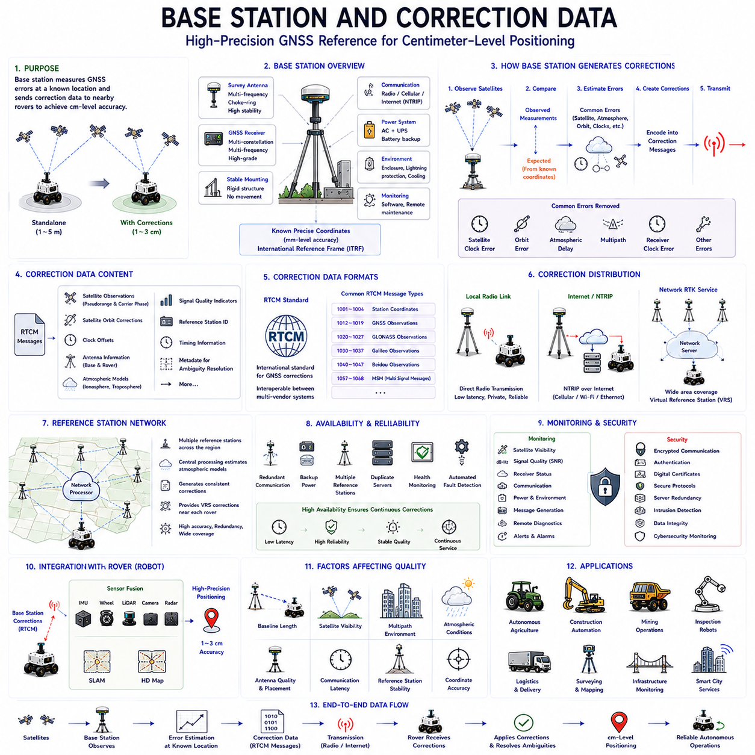
기준국(Base Station)은 고정밀 위성 위치추정 시스템에서 가장 중요한 구성 요소 가운데 하나로, 주변 이동국(Rover Receiver)이 공통적으로 경험하는 위치 오차를 제거하기 위한 보정 데이터(Correction Data)를 생성한다. 일반적인 전지구위성항법시스템(Global Navigation Satellite System, GNSS)은 위성 관측값만으로 위치를 계산하기 때문에 위성 시계 오차(Satellite Clock Error), 대기 전파 지연(Atmospheric Propagation), 궤도 오차(Orbital Uncertainty), 수신기 시계 오차(Receiver Timing) 등의 영향을 받는다. 기준국은 이러한 오차를 정확히 알려진 위치에서 지속적으로 측정하고, 그 결과를 보정 데이터 형태로 주변 이동국에 전달한다. 이러한 보정 과정을 통해 자율이동로봇(Autonomous Mobile Robot, AMR)은 실외 환경에서도 센티미터 수준(Centimeter-Level)의 고정밀 위치추정을 수행할 수 있다.
기준국(Base Station)의 가장 중요한 역할은 안정적이고 정확한 위치 기준(Positioning Reference)을 제공하는 것이다. 이동하는 자율주행 로봇과 달리 기준국은 정밀 측량(Survey)으로 위치가 이미 확정된 지점에 영구적으로 설치된다. 기준국은 자신의 실제 좌표를 이미 알고 있으므로 GNSS로 계산된 위치와 실제 위치의 차이는 이동이 아니라 위치 오차를 의미한다. 따라서 기준국은 이러한 오차를 지속적으로 계산하여 주변 이동국이 실시간으로 사용할 수 있는 보정 정보를 생성하고 전송한다.
일반적인 기준국은 여러 개의 하드웨어 구성 요소가 긴밀하게 결합되어 지속적으로 동작한다. 핵심 장비는 고성능 다중 주파수(Multi-Frequency) GNSS 수신기, 정밀 측량 안테나(Survey Antenna), 견고한 설치 구조물(Mounting Infrastructure), 안정적인 통신 장비(Communication Equipment), 무정전 전원장치(Uninterruptible Power Supply, UPS), 그리고 운영 및 모니터링 소프트웨어(Monitoring Software)이다. 산업용 시스템은 여기에 낙뢰 보호(Lightning Protection), 방수 외함(Environmental Enclosure), 배터리 백업(Battery Backup), 네트워크 감시(Network Monitoring), 원격 유지보수(Remote Maintenance) 기능까지 포함하는 경우가 많다. 이러한 모든 구성 요소는 안정적인 보정 데이터 생성을 위해 매우 중요한 역할을 수행한다.
기준국에서 사용하는 측량 안테나(Survey Antenna)는 보정 데이터의 품질을 결정하는 핵심 요소이다. 정밀 GNSS 안테나는 다중 경로 반사(Multipath Reflection)를 최소화하고, 낮은 고도의 간섭 신호를 제거하며, 위상 중심(Phase Center)의 안정성을 유지하도록 설계된다. 영구 기준국에서는 일반적으로 초크 링 안테나(Choke-Ring Antenna)를 사용한다. 이러한 안테나는 주변 구조물에서 반사되는 위성 신호를 효과적으로 제거하여 보다 안정적인 반송파 위상(Carrier Phase) 측정을 가능하게 한다. 결과적으로 안테나의 성능은 보정 데이터의 정확도와 장기적인 위치 안정성에 직접적인 영향을 미친다.
기준국의 설치 위치(Installation Location)는 보정 품질을 결정하는 매우 중요한 요소이다. 이상적인 위치는 모든 방향으로 하늘이 충분히 개방되어 있으며, 건물(Building), 나무(Tree), 통신탑(Communication Tower), 금속 구조물(Metal Structure), 이동식 크레인(Crane), 반사체(Reflective Surface) 등이 최소화된 장소이다. 영구 기준국은 일반적으로 견고한 건물 옥상, 전용 측량 기둥(Survey Monument), 또는 특별히 제작된 안테나 마스트(Antenna Mast)에 설치되며 수년 동안 변형 없이 안정적으로 유지될 수 있도록 설계된다.
기계적 안정성(Mechanical Stability) 역시 매우 중요하다. 기준국은 설치 이후 절대로 위치가 변하지 않는다는 가정을 기반으로 보정 데이터를 생성한다. 따라서 열팽창(Thermal Expansion), 진동(Vibration), 강풍(Wind Load), 지반 침하(Foundation Settlement), 충격(Impact) 등으로 안테나가 조금이라도 이동하면 실제 위치 변화가 위성 오차로 잘못 인식되어 보정 데이터에 그대로 반영된다. 이러한 문제를 방지하기 위해 기준국은 콘크리트 기초, 강철 구조물, 영구 측량 기준점 등에 견고하게 설치되며 장기간 안정성을 유지하도록 설계된다.
기준국은 보정 데이터를 생성하기 전에 자신의 좌표(Coordinate)를 매우 정확하게 결정해야 한다. 보정 정보는 기준국의 위치가 정확하다는 가정을 기반으로 생성되므로 설치 과정에서는 전문적인 측지 측량(Geodetic Survey) 또는 장시간 GNSS 관측(Long-Duration GNSS Observation)을 수행한다. 이를 통해 국제 기준 좌표계(Terrestrial Reference Frame)에 맞는 정확한 안테나 좌표를 계산한다. 만약 기준국 좌표 자체에 오차가 존재하면 그 오차는 모든 이동국의 위치 계산에도 동일하게 반영된다. 따라서 좌표 검증(Coordinate Verification)은 기준국 구축 과정에서 가장 중요한 절차 가운데 하나이다.
기준국이 운용을 시작하면 관측 가능한 모든 위성을 대상으로 의사거리(Pseudorange)와 반송파 위상(Carrier Phase)을 지속적으로 측정한다. 단순히 자신의 위치만 계산하는 것이 아니라, 실제 측정값과 이미 알고 있는 정확한 좌표를 기반으로 계산된 예상 측정값(Expected Measurement)을 비교한다. 이 차이는 위성 시계 오차, 궤도 오차, 대기 지연, 기타 시스템 오차를 모두 포함한 값이 된다. 기준국은 이러한 오차를 보정 메시지(Correction Message)에 포함하여 이동국으로 실시간 전송한다.
보정 데이터(Correction Data)는 단순한 좌표 보정값만 포함하는 것이 아니다. 최신 보정 메시지는 반송파 위상(Carrier Phase), 의사거리(Pseudorange), 위성 궤도 보정(Satellite Orbit Correction), 위성 시계 보정(Clock Offset), 안테나 보정 정보(Antenna Calibration Parameter), 대기 모델(Atmospheric Model), 신호 품질 지표(Signal Quality Indicator), 기준국 식별 정보(Reference Station Identification), 시간 정보(Timing Information) 등 매우 다양한 데이터를 포함한다. 이러한 상세한 정보 덕분에 이동국은 단순한 좌표 보정이 아니라 고정밀 위치 계산을 직접 수행할 수 있다.
해양무선기술위원회(Radio Technical Commission for Maritime Services, RTCM)는 기준국과 이동국 사이에서 보정 데이터를 전송하기 위한 국제 표준 메시지 형식을 정의하였다. RTCM 표준은 위성 관측값, 반송파 위상, 기준국 좌표, 안테나 특성, 다양한 보조 항법 정보를 일정한 형식으로 정의한다. 현재 대부분의 산업용 GNSS 장비는 RTCM 표준을 지원하므로 서로 다른 제조사의 기준국과 이동국도 동일한 보정 서비스를 사용할 수 있다. 이러한 표준화는 자율주행 로봇 시스템의 통합을 매우 쉽게 만들어 준다.
RTCM에는 목적에 따라 다양한 메시지 종류(Message Type)가 존재한다. 일부 메시지는 기준국의 원시 위성 관측 데이터를 제공하며, 다른 메시지는 기준국 좌표, 안테나 정보, 대기 보정 정보, 위성 궤도 정보(Ephemeris), 반송파 위상 등을 전달한다. RTK 수신기는 자신이 사용하는 위치 계산 알고리즘과 지원하는 GNSS 시스템에 따라 필요한 메시지를 선택하여 사용한다. 실제 산업 현장에서는 여러 종류의 RTCM 메시지가 동시에 전송되어 이동국이 보다 정확한 위치를 계산할 수 있도록 지원한다.
보정 데이터는 매우 낮은 지연 시간(Low Latency)으로 지속적으로 전송되어야 한다. 위성의 위치, 대기 상태, 이동국의 위치는 계속 변화하기 때문에 오래된 보정 정보는 정수 모호성(Integer Ambiguity) 해결과 고정밀 위치 계산에 도움이 되지 않는다. 따라서 산업용 RTK 시스템은 전용 무선 통신(Radio Link), 사설 무선망(Private Wireless Network), 이동통신(Cellular Network), 산업용 이더넷(Industrial Ethernet), 인터넷 기반 보정 서비스 등을 이용하여 매우 안정적이고 지연이 적은 통신 환경을 유지한다.
많은 산업 현장에서는 여전히 전용 무선 통신(Dedicated Radio Communication)을 이용하여 보정 데이터를 전송한다. 기준국은 허가 또는 비허가 주파수를 이용하여 이동국으로 RTCM 메시지를 직접 송신한다. 이러한 방식은 지연 시간이 일정하며 외부 인터넷 인프라에 의존하지 않는다는 장점이 있다. 건설 현장, 광산, 농업 기계, 대규모 물류 단지에서는 이러한 로컬 무선 기반 RTK 시스템이 여전히 널리 사용되고 있다.
최근에는 인터넷 기반 보정 서비스(Internet-Based Correction Service)가 더욱 널리 사용되고 있다. 기준국은 RTCM 메시지를 네트워크 서버로 전송하고, 이동국은 인터넷 연결을 통해 이를 수신한다. 이러한 방식은 인터넷 기반 RTCM 전송(Networked Transport of RTCM via Internet Protocol, NTRIP)을 사용한다. 이동통신망(Cellular Communication), 산업용 Wi-Fi, 사설 네트워크 등을 이용하면 넓은 지역에서도 안정적으로 보정 데이터를 제공할 수 있으며, 별도의 무선 송신 장비를 구축하지 않아도 되는 장점이 있다.
현재 많은 국가에서는 단일 기준국 대신 상시관측기준국망(Continuously Operating Reference Station Network)을 구축하여 운영하고 있다. 이러한 네트워크는 넓은 지역에 분산 설치된 여러 기준국의 데이터를 동시에 수집하고 중앙 서버에서 함께 처리한다. 중앙 서버는 지역 전체의 대기 상태를 추정하고 보다 정확한 보정 정보를 생성한다. 이러한 네트워크 기반 처리(Network Processing)는 보정 정확도를 높이고, 시스템의 중복성(Redundancy)을 확보하며, 광범위한 지역에서도 안정적인 RTK 서비스를 제공할 수 있도록 한다.
가상 기준국(Virtual Reference Station, VRS)은 현대 보정 시스템의 대표적인 기술이다. 실제 먼 거리에 있는 기준국의 데이터를 그대로 전달하는 대신, 서버가 이동국 근처에 가상의 기준국을 생성하여 보정 정보를 만들어낸다. 이를 통해 실제 기준선(Baseline)을 매우 짧게 유지하는 것과 같은 효과를 얻을 수 있으며, 대기 상관성(Atmospheric Correlation)이 향상되고 정수 모호성 해결도 더욱 빨라진다. 따라서 별도의 기준국을 설치하지 않아도 가까운 기준국을 사용하는 것과 유사한 RTK 성능을 얻을 수 있다.
보정 데이터의 가용성(Correction Availability)은 자율주행 로봇의 신뢰성에 직접적인 영향을 준다. 통신 장애, 기준국 고장, 하드웨어 이상, 정전(Power Failure), 서버 유지보수(Server Maintenance)는 모두 보정 서비스 중단을 발생시킬 수 있다. 따라서 산업용 보정 서비스는 이중 통신(Redundant Communication), 백업 전원, 이중 서버(Duplicate Server), 다중 기준국(Multiple Reference Station), 자동 장애 감지(Fault Detection), 지속적인 상태 모니터링(Health Monitoring) 등을 적용하여 높은 가용성을 유지한다.
기준국 모니터링 시스템(Base Station Monitoring System)은 보정 품질이 저하되기 전에 이상 상태를 미리 발견하기 위해 지속적으로 동작한다. 모니터링 소프트웨어는 GNSS 수신기 상태, 위성 수, 신호 세기(Signal Strength), 통신 상태, 전원 시스템, 프로세서 사용률, 환경 조건, 안테나 상태, 보정 메시지 생성 여부 등을 실시간으로 감시한다. 이상이 발생하면 자동 경보(Alarm)가 운영자에게 전달되며, 원격 진단(Remote Diagnostics)을 통해 현장 방문 없이도 문제를 분석하고 조치할 수 있다.
환경 조건(Environmental Condition)은 기준국의 장기적인 성능에도 큰 영향을 미친다. 온도 변화(Temperature Variation), 습도(Humidity), 강우(Rain), 적설(Snow), 낙뢰(Lightning), 전자기 간섭(Electromagnetic Interference), 강풍(Strong Wind), 먼지(Dust), 진동(Vibration)은 모두 장비의 안정성과 신호 품질에 영향을 줄 수 있다. 따라서 산업용 기준국은 방수 외함(Weatherproof Enclosure), 온도 제어(Climate Control), 서지 보호(Surge Protection), 부식 방지(Corrosion Resistance), 진동 절연(Vibration Isolation), 예방 유지보수(Preventive Maintenance)를 적용하여 장기간 안정적인 운용을 유지한다.
보정 데이터 보안(Correction Data Security)은 자율주행 시스템에서 점점 더 중요한 요소가 되고 있다. 악의적인 보정 데이터 변경, 스푸핑(Spoofing), 통신 도청(Communication Interception), 위조된 보정 데이터 삽입(Malicious Correction Injection)은 자율주행 로봇의 위치를 심각하게 왜곡시킬 수 있다. 이를 방지하기 위해 최신 보정 시스템은 암호화 통신(Encrypted Communication), 사용자 인증(Authentication), 보안 네트워크 프로토콜(Secure Network Protocol), 디지털 인증서(Digital Certificate), 서버 이중화(Server Redundancy), 침입 탐지(Intrusion Detection), 사이버 보안 모니터링(Cybersecurity Monitoring)을 적용하여 보정 데이터의 신뢰성을 확보한다.
자율이동로봇(Autonomous Mobile Robot)은 보정 데이터를 독립적으로 사용하는 것이 아니라 센서 융합(Sensor Fusion)의 일부로 활용한다. GNSS 보정 정보는 절대 위치 정확도를 향상시키며, 동시에 관성측정장치(Inertial Measurement Unit, IMU), 휠 엔코더(Wheel Encoder), 라이다(LiDAR), 카메라(Camera), 레이더(Radar), 동시적 위치추정 및 지도작성(Simultaneous Localization and Mapping, SLAM), 디지털 지도(Digital Map)가 보정 정보가 일시적으로 끊기는 상황에서도 위치 연속성을 유지한다. 자율주행 소프트웨어는 보정 데이터의 품질을 지속적으로 평가한 후 이를 경로 계획(Motion Planning)과 차량 제어(Vehicle Control)에 반영한다. 이러한 통합 구조는 절대 위치 정확도와 지속적인 위치 안정성을 동시에 제공한다.
미래의 기준국(Base Station) 기술은 클라우드 기반 보정 서비스(Cloud-Native Correction Service), 글로벌 기준국 네트워크(Global Reference Station Network), 인공지능(AI), 엣지 컴퓨팅(Edge Computing), 협력형 위치추정(Cooperative Localization)과 더욱 긴밀하게 통합될 것이다. 다중 주파수(Multi-Frequency) 위성의 증가, 향상된 대기 모델링(Atmospheric Modeling), 이상 탐지를 위한 기계학습(Machine Learning), 자동 품질 최적화(Quality Optimization), 지능형 통신 관리(Intelligent Communication Management)는 보정 데이터의 신뢰성을 더욱 향상시킬 것이다. 또한 디지털 트윈(Digital Twin), 분산 처리 구조(Distributed Processing Architecture), 차세대 네트워크 인프라는 광범위한 지역에서 동시에 운용되는 대규모 자율주행 로봇 군집(Fleet)에게 안정적인 센티미터 수준의 위치 서비스를 제공하며, 차세대 피지컬 AI(Physical AI)의 핵심 위치 인프라로 발전하게 될 것이다.

09.4 Dual Antenna Heading System
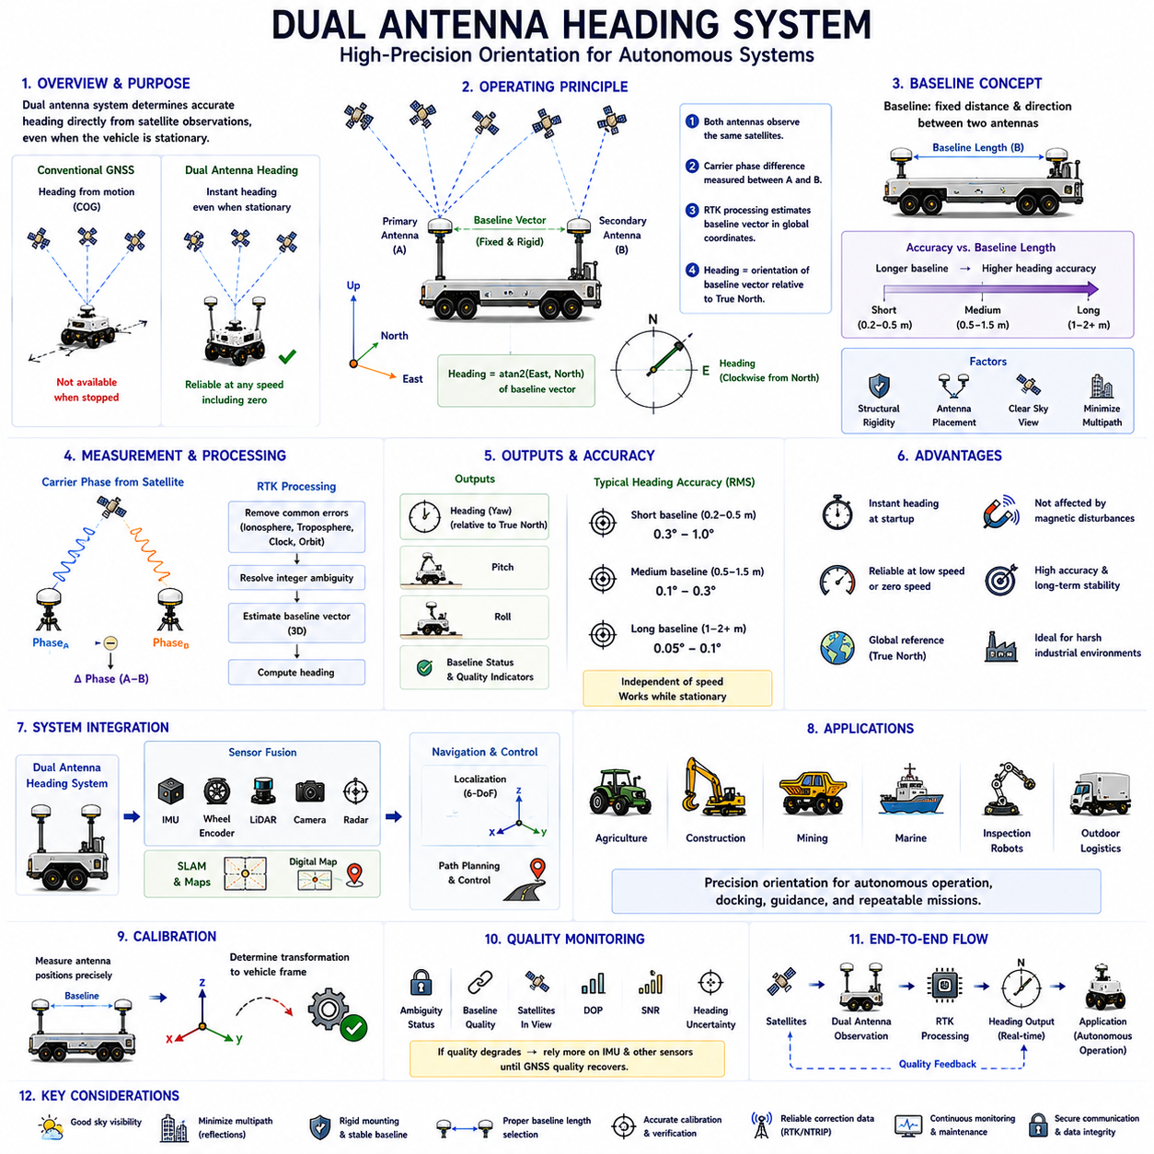
이중 안테나 헤딩 시스템(Dual Antenna Heading System)은 차량의 이동을 이용하여 방향을 추정하는 것이 아니라 위성 관측(Satellite Observation)을 통해 차량의 진행 방향(Heading)을 직접 계산하는 고정밀 방향 측정 기술이다. 일반적인 전지구위성항법시스템(Global Navigation Satellite System, GNSS) 수신기는 차량이 이동해야만 진행 방향(Course Over Ground)을 계산할 수 있지만, 이중 안테나 시스템은 차량이 완전히 정지한 상태에서도 정확한 헤딩을 제공할 수 있다. 이러한 특성은 자율이동로봇(Autonomous Mobile Robot, AMR), 농업 기계(Agricultural Machinery), 건설 장비(Construction Equipment), 선박(Marine Vessel), 무인지상차량(Unmanned Ground Vehicle), 정밀 검사 로봇(Precision Inspection Robot)과 같이 이동을 시작하기 전에도 정확한 방향 정보가 필요한 시스템에서 매우 중요한 역할을 한다. 따라서 이중 안테나 헤딩 시스템의 원리를 이해하는 것은 강인한 실외 자율주행 시스템을 설계하기 위한 필수적인 기반이 된다.
이중 안테나 헤딩 시스템의 가장 중요한 목적은 바퀴의 움직임(Wheel Movement), 관성 센서(Inertial Sensor), 또는 시각적 랜드마크(Visual Landmark)에 의존하지 않고 차량의 방향을 직접 계산하는 것이다. 일반적인 GNSS 수신기는 차량의 절대 위치는 계산할 수 있지만 정지 상태에서는 차량이 어느 방향을 향하고 있는지 직접 알 수 없다. 대부분의 경우 차량이 이동하면서 연속적인 위치 변화를 이용해 진행 방향을 추정한다. 그러나 이러한 방식은 저속에서는 정확도가 크게 떨어지고 차량이 완전히 정지하면 방향을 계산할 수 없다. 차량에 일정한 간격으로 두 개의 GNSS 안테나를 설치하면 두 안테나 사이의 공간적 관계를 이용하여 차량이 움직이지 않아도 즉시 방향을 계산할 수 있다.
이중 안테나 헤딩 시스템은 동일한 위성을 동시에 관측하는 두 안테나 사이의 반송파 위상(Carrier Phase) 차이를 이용하여 동작한다. 두 안테나는 동일한 위성 신호를 수신하지만 차량 위에서 서로 다른 위치에 설치되어 있기 때문에 위성 신호가 각 안테나에 도달하는 시간이 아주 미세하게 달라진다. 이러한 위상 차이는 두 안테나를 연결하는 기준선(Baseline)의 방향을 매우 높은 정밀도로 계산할 수 있는 기하학적 정보를 포함하고 있다. 고급 RTK 알고리즘은 이러한 관측 데이터를 이용하여 기준선 벡터(Baseline Vector)를 센티미터 또는 밀리미터 수준의 정확도로 계산하며, 차량의 헤딩은 바로 이 기준선의 방향으로부터 계산된다.
기준선(Baseline)은 주 안테나(Primary Antenna)와 보조 안테나(Secondary Antenna) 사이의 고정된 거리와 방향을 의미한다. 이 기준선은 차량에 강체(Rigid Body) 형태로 고정되어 있는 기준 벡터 역할을 한다. 기준선의 방향이 전역 좌표계(Global Coordinate System)에서 계산되면, 해당 벡터가 진북(True North)에 대해 이루는 각도가 차량의 헤딩이 된다. 기준선은 차량과 함께 항상 동일한 형태를 유지하므로 차량이 회전하면 기준선도 함께 회전하게 된다. 따라서 차량이 움직이지 않아도 기준선의 방향만 계산하면 즉시 차량의 방향을 얻을 수 있으며, 이것이 정지 상태에서도 헤딩을 제공할 수 있는 핵심 원리이다.
반송파 위상(Carrier Phase)은 고정밀 헤딩 계산을 가능하게 하는 가장 중요한 측정 정보이다. 일반적인 항법 코드(Navigation Code) 기반 거리 측정은 미터 수준의 정확도만 제공하므로 정확한 방향 계산에는 충분하지 않다. 반면 반송파의 파장은 수 센티미터 정도에 불과하기 때문에 두 안테나 사이의 위상 차이를 측정하면 매우 작은 각도 변화도 검출할 수 있다. RTK 위치추정에서 사용하는 것과 동일한 정수 모호성(Integer Ambiguity) 해결 알고리즘을 이용하여 정확한 반송파 파장 개수를 계산하면 코드 기반 방식보다 훨씬 높은 방향 정확도를 얻을 수 있다.
이중 안테나 GNSS 수신기는 두 안테나에서 수신한 동일한 위성 신호를 동시에 처리한다. 두 안테나는 매우 가까운 거리에 설치되므로 전리층(Ionosphere), 대류권(Troposphere), 위성 시계 오차(Satellite Clock Error), 궤도 오차(Orbital Error)와 같은 대부분의 공통 오차(Common-Mode Error)를 거의 동일하게 경험한다. 따라서 차분 반송파 위상(Differential Carrier Phase)을 계산하면 대부분의 공통 오차가 자연스럽게 제거된다. 이러한 차분 계산 덕분에 절대 위치 정확도보다 훨씬 높은 기준선 방향 정확도를 얻을 수 있으며, 일부 위치 오차가 존재하더라도 안정적인 헤딩을 유지할 수 있다.
기준선의 길이(Baseline Length)는 헤딩 정확도에 직접적인 영향을 준다. 기준선이 길어질수록 동일한 회전에 대해 위상 차이가 더 크게 발생하므로 방향 계산의 민감도가 증가하고 측정 잡음의 영향은 감소한다. 반대로 짧은 기준선은 설치는 쉽지만 방향 분해능이 떨어질 수 있다. 산업용 자율주행 차량은 일반적으로 수십 센티미터에서 약 2미터 정도의 기준선을 사용하며, 차량의 크기와 요구되는 방향 정확도에 따라 적절한 길이를 선택한다. 설계 시에는 기계적 구조, 안테나 배치, 강성(Structural Rigidity), 요구 정확도를 함께 고려해야 한다.
안테나를 지지하는 구조물의 기계적 강성(Mechanical Rigidity)은 매우 중요하다. 헤딩 계산은 기준선의 길이와 방향이 항상 일정하다는 가정을 기반으로 한다. 구조물의 휨(Flexure), 진동(Vibration), 열팽창(Thermal Expansion), 느슨한 고정 장치, 충격 등은 실제 기준선의 형상을 변화시키며 GNSS 자체의 성능과 관계없이 방향 오차를 발생시킨다. 따라서 산업용 자율주행 플랫폼은 두 안테나를 매우 견고한 프레임에 장착하여 동적 하중에서도 기준선이 변형되지 않도록 설계한다. 또한 설치 후에는 기준선이 예상 운용 환경에서도 일정하게 유지되는지를 검증하는 기계적 보정(Mechanical Calibration)을 수행한다.
안테나의 설치 위치(Antenna Placement)는 시스템 전체의 성능을 결정하는 중요한 요소이다. 두 안테나는 모두 하늘을 충분히 볼 수 있어야 하며 차량 구조물에 의한 다중 경로 반사(Multipath Reflection)를 최소화해야 한다. 금속 지붕, 통신 안테나, 회전 센서, 적재 장비, 보호 커버 등이 위성 신호를 가리거나 반사를 발생시키지 않도록 설치해야 한다. 일반적으로 차량 중심선을 기준으로 대칭적으로 설치하면 보정과 해석이 쉬워진다. 또한 적절한 안테나 간격과 신중한 케이블 배선은 반송파 위상 품질을 향상시키고 전자기 간섭(Electromagnetic Interference)을 줄이는 데 도움이 된다.
이중 안테나 시스템이 제공하는 헤딩은 자기 북(Magnetic North)이 아니라 진북(True Geographic North)을 기준으로 한다. 자기 나침반(Magnetic Compass)은 지구 자기장을 이용하지만, GNSS 헤딩은 오직 위성의 기하학적 배치와 기준선 계산만을 이용한다. 따라서 철 구조물(Ferrous Material), 전류(Electrical Current), 전자기 간섭, 국부적인 자기장 변화(Local Magnetic Disturbance)의 영향을 거의 받지 않는다. 이러한 특성은 건설 현장, 공장, 항만, 광산, 대형 산업용 로봇과 같이 금속 구조물이 많은 환경에서 매우 큰 장점을 제공한다.
헤딩 초기화(Heading Initialization)는 두 안테나 사이의 정수 모호성이 성공적으로 해결되면 즉시 완료된다. 차량의 이동이 필요한 일반적인 GNSS 기반 방향 계산과 달리 이중 안테나 시스템은 차량이 정지한 상태에서도 방향을 계산할 수 있다. 최신 다중 주파수(Multi-Frequency) GNSS 수신기는 위성 환경이 양호한 경우 수 초 이내에 초기화를 완료한다. 기준선이 고정 해(Fixed Solution)에 도달하면 차량의 속도와 관계없이 지속적으로 정확한 헤딩 정보를 제공한다. 이러한 빠른 초기화는 자율주행 시스템이 출발, 도킹, 검사 등의 작업을 시작하기 전에 즉시 방향을 확보할 수 있도록 한다.
헤딩 정확도는 다양한 환경 및 시스템 요소에 의해 영향을 받는다. 위성 가시성(Satellite Visibility)은 정수 모호성 해결과 측정 중복성을 결정하며, 다중 경로 반사는 반송파 위상을 왜곡시킨다. 대기 변화 역시 일부 잔류 오차를 발생시키지만 대부분은 차분 처리(Differential Processing)를 통해 제거된다. 또한 수신기 성능, 안테나 보정(Antenna Calibration), 기준선 안정성(Baseline Stability), 통신 품질, 위성 기하학(Satellite Geometry) 등이 모두 방향 정확도에 영향을 준다. 따라서 자율주행 시스템은 운용 중에도 지속적으로 품질을 감시하여 헤딩 신뢰도를 평가해야 한다.
이중 안테나 헤딩 시스템은 단순한 요(Yaw) 방향뿐 아니라 추가적인 자세 정보(Attitude Information)를 제공할 수도 있다. 기준선은 3차원 공간에서 계산되므로 충분한 위성 관측과 적절한 안테나 배치가 이루어지면 피치(Pitch)와 롤(Roll)까지 추정할 수 있다. 물론 높은 주기의 자세 측정은 일반적으로 관성측정장치(Inertial Measurement Unit, IMU)가 더 우수하지만, GNSS 기반 자세는 장기적인 드리프트(Drift)가 없는 절대 기준을 제공한다. 따라서 GNSS 자세와 IMU를 함께 사용하는 센서 융합은 매우 안정적인 자세 추정을 가능하게 한다.
센서 융합(Sensor Fusion)은 이중 안테나 헤딩 시스템의 가장 중요한 활용 분야 가운데 하나이다. 자율주행 시스템은 GNSS 헤딩을 IMU, 휠 엔코더(Wheel Encoder), 라이다(LiDAR), 카메라(Camera), 레이더(Radar), 동시적 위치추정 및 지도작성(Simultaneous Localization and Mapping, SLAM), 디지털 지도(Digital Map)와 함께 사용한다. GNSS는 드리프트가 없는 절대 방향을 제공하고 IMU는 매우 빠른 회전 정보를 제공하며, 비전과 라이다는 주변 환경을 이용한 지역 기준 방향을 제공한다. 센서 융합은 이러한 정보를 지속적으로 결합하여 어느 하나의 센서 성능이 일시적으로 저하되더라도 안정적인 방향 추정을 유지한다.
이중 안테나 헤딩과 RTK 위치추정(RTK Positioning)의 결합은 자율주행 로봇에 매우 강력한 위치추정 솔루션을 제공한다. RTK는 센티미터 수준의 절대 위치를 제공하고, 이중 안테나는 차량이 정지해 있어도 정확한 헤딩을 제공한다. 두 기술을 함께 사용하면 완전한 6자유도(Six Degrees of Freedom) 위치 기준을 구축할 수 있으며, 이를 통해 경로 계획(Trajectory Planning), 장애물 회피(Obstacle Avoidance), 지도 정합(Map Alignment), 자동 도킹(Autonomous Docking), 정밀 농업, 시설 검사 등을 더욱 안정적으로 수행할 수 있다. 이러한 방식은 저속 운행에서도 매우 우수한 방향 성능을 제공한다.
저속 주행(Low-Speed Operation)은 이중 안테나 시스템이 가장 큰 장점을 가지는 영역이다. 일반 GNSS는 위치 변화량으로 진행 방향을 계산하므로 속도가 낮아질수록 위치 변화가 측정 오차와 비슷해져 방향이 크게 흔들린다. 차량이 완전히 정지하면 진행 방향 자체를 계산할 수 없다. 그러나 이중 안테나는 차량 이동이 아니라 기준선 방향을 이용하기 때문에 이러한 문제가 발생하지 않는다. 따라서 정밀 도킹, 자동 충전, 산업 검사, 물류 적재 작업과 같이 매우 낮은 속도 또는 정지 상태에서 수행되는 작업에서 안정적인 방향 정보를 제공한다.
이중 안테나 헤딩 시스템은 다양한 산업 분야에서 활용되고 있다. 농업 기계는 동일한 작물 열(Row)을 따라 정확하게 작업하기 위해 사용하며, 건설 장비는 정밀 굴착과 평탄화 작업에서 정확한 방향을 유지한다. 광산의 자율주행 차량은 동일한 운송 경로를 반복 운행하며, 선박은 저속에서도 안정적인 항법을 수행한다. 또한 시설 검사 로봇은 동일한 검사 지점을 동일한 방향으로 반복 방문할 수 있으며, 실외 물류 로봇은 자기장 간섭이나 바퀴 이동량에 의존하지 않고도 매우 정확한 도킹과 적재 작업을 수행할 수 있다.
실제 운용 전에 시스템 보정(System Calibration)은 반드시 수행되어야 한다. 기준선과 차량 좌표계(Vehicle Coordinate Frame) 사이에는 설치 오차, 안테나 오프셋(Antenna Offset), 케이블 지연(Cable Delay), 구조물 공차(Structural Tolerance) 등이 존재할 수 있다. 보정 과정은 GNSS 헤딩과 로봇 본체 좌표계를 연결하는 변환 관계(Transformation Parameter)를 계산하는 과정이다. 정확한 보정이 이루어져야 경로 계획, 인식 시스템, 차량 제어기가 동일한 방향 기준을 사용할 수 있으며 장기간 운용에서도 체계적인 방향 오차(Systematic Error)를 방지할 수 있다.
운용 중에는 지속적인 상태 모니터링(Operational Health Monitoring)이 수행된다. 최신 GNSS 수신기는 정수 모호성 상태(Ambiguity Status), 기준선 품질(Baseline Quality), 위성 수(Satellite Count), 위치정밀도저하율(Dilution of Precision, DOP), 신호 대 잡음비(Signal-to-Noise Ratio), 예상 헤딩 오차(Estimated Heading Uncertainty), 반송파 위상 잔차(Carrier-Phase Residual) 등 다양한 품질 정보를 제공한다. 자율주행 소프트웨어는 이러한 품질 지표를 지속적으로 확인하여 차량 제어에 사용할지 여부를 결정한다. 만약 위성 차단, 다중 경로, 정수 모호성 손실 등이 발생하면 센서 융합 시스템은 자동으로 IMU와 다른 센서를 더 많이 활용하여 방향 안정성을 유지한다.
미래의 이중 안테나 헤딩 시스템은 다중 주파수 GNSS(Multi-Frequency GNSS), 새로운 위성군(New Satellite Constellation), 인공지능(AI), 클라우드 기반 보정 서비스(Cloud-Assisted Correction Service), 통합 항법 시스템(Integrated Navigation Architecture)과 더욱 긴밀하게 결합될 것이다. 향상된 정수 모호성 해결 알고리즘, 더욱 강력한 다중 경로 제거 기술, 소형 고성능 안테나, 지능형 품질 평가 기능은 복잡한 환경에서도 더욱 안정적인 헤딩을 제공하게 될 것이다. 또한 디지털 트윈(Digital Twin), 엣지 컴퓨팅(Edge Computing), 협력형 위치추정(Cooperative Localization), 피지컬 AI(Physical AI)와 결합된 차세대 이중 안테나 헤딩 기술은 더욱 복잡한 실환경에서도 절대 방향 정보를 지속적으로 제공하여 고도화된 실외 자율주행 로봇의 핵심 방향 센서로 발전하게 될 것이다.

09.5 Outdoor Localization with GNSS
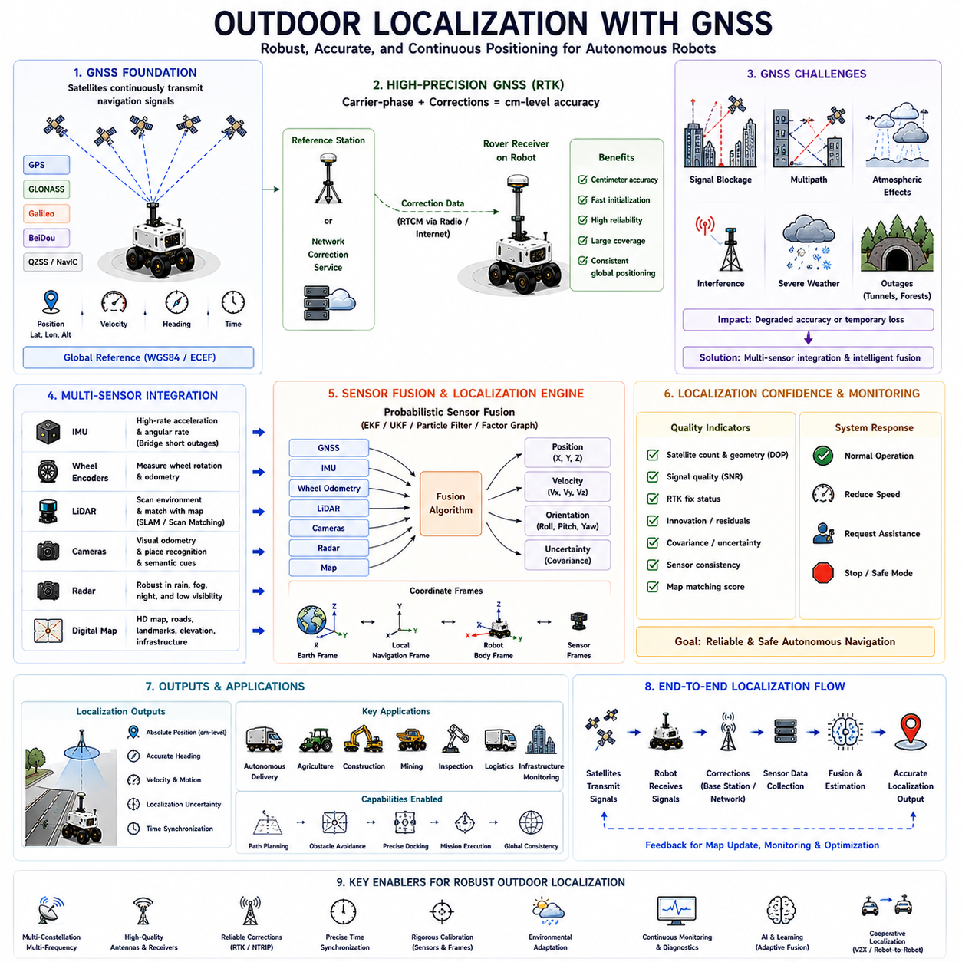
실외 위치추정(Outdoor Localization)은 통제된 실내 환경을 벗어나 운용되는 자율이동로봇(Autonomous Mobile Robot, AMR)에게 가장 기본적이면서도 필수적인 기능 가운데 하나이다. 실내에서는 주로 라이다(LiDAR), 카메라(Camera), 또는 인공 랜드마크(Artificial Landmark)를 이용하여 위치를 추정하지만, 실외에서는 넓은 지리적 영역과 지속적으로 변화하는 환경 조건에서도 안정적으로 위치를 계산해야 한다. 전지구위성항법시스템(Global Navigation Satellite System, GNSS)은 로컬 지도(Local Map)가 아닌 지구(Earth)를 기준으로 한 절대 위치(Global Position)를 제공한다. 이러한 기능을 통해 자율 배송 로봇(Autonomous Delivery Robot), 농업 기계(Agricultural Machinery), 건설 장비(Construction Equipment), 광산 차량(Mining Vehicle), 검사 로봇(Inspection Robot), 실외 물류 플랫폼(Outdoor Logistics Platform)은 넓은 운용 구역에서도 전역 좌표의 일관성을 유지하며 안정적인 자율주행을 수행할 수 있다.
실외 위치추정의 가장 중요한 목적은 자율주행에 필요한 충분한 정확도를 유지하면서 로봇의 위치(Position), 방향(Orientation), 운동 상태(Motion)를 지속적으로 추정하는 것이다. 단순히 위치만 계산하는 것으로는 충분하지 않으며, 자율주행 시스템은 헤딩(Heading), 속도(Velocity), 그리고 전체 위치추정의 신뢰도(Localization Confidence)까지 함께 파악해야 한다. 항법 소프트웨어(Navigation Software)는 여러 센서의 측정값을 지속적으로 융합하여 경로 계획(Path Planning), 장애물 회피(Obstacle Avoidance), 임무 수행(Mission Execution), 안전 모니터링(Safety Monitoring)을 지원하는 완전한 위치추정 결과를 생성한다. GNSS는 절대 위치 정보를 제공하고, 다른 센서는 위성 신호가 일시적으로 불안정하거나 사용할 수 없을 때 이를 보완한다.
전지구위성항법시스템(Global Navigation Satellite System, GNSS)은 실외 위치추정의 가장 기본적인 기반 기술이다. 여러 위성군(Satellite Constellation)은 궤도 정보(Orbital Parameter), 시간 정보(Timing Information), 위성 상태(Satellite Status)를 포함하는 항법 신호(Navigation Signal)를 지속적으로 송신한다. GNSS 수신기는 여러 위성으로부터 동시에 신호를 수신하여 위도(Latitude), 경도(Longitude), 고도(Altitude), 속도(Velocity), 그리고 정밀 시간(Precise Timing)을 계산한다. 이러한 위치 정보는 국제적으로 정의된 좌표계를 기준으로 하기 때문에 자율주행 로봇은 로컬 지도(Local Map)의 범위를 넘어 넓은 지역에서도 일관된 위치 정보를 유지할 수 있다.
최신 실외 자율주행 로봇은 하나의 위성군만 사용하는 경우가 거의 없다. 산업용 GNSS 수신기는 GPS(Global Positioning System), 글로나스(GLONASS), 갈릴레오(Galileo), 베이더우(BeiDou), 그리고 다양한 지역 위성항법시스템(Regional Navigation System)을 동시에 활용한다. 다중 위성군(Multi-Constellation) 수신은 관측 가능한 위성 수를 증가시키고, 위성의 공간적 배치를 개선하며, 하늘 일부가 가려져도 위치추정을 지속할 수 있도록 해준다. 또한 정수 모호성(Integer Ambiguity) 해결 속도를 높이고 초기화 시간을 단축하며 장시간 임무 수행 중에도 안정적인 위치추정을 유지하는 데 중요한 역할을 한다.
위치 정확도(Position Accuracy)는 위성 관측 품질에 크게 의존한다. 위성의 기하학적 배치(Satellite Geometry), 대기 전파 지연(Atmospheric Propagation), 수신기 잡음(Receiver Noise), 시계 동기화(Clock Synchronization), 다중 경로 반사(Multipath Reflection), 신호 차단(Signal Obstruction)은 모두 위치 정확도에 영향을 준다. 넓은 농경지(Open Agricultural Field)는 일반적으로 매우 우수한 위성 수신 환경을 제공하지만, 도시(Urban Environment), 숲(Forest), 산업 시설(Industrial Facility), 항만(Port), 교량(Bridge), 건설 현장(Construction Site)은 위치추정을 어렵게 만드는 다양한 환경적 요인을 포함한다. 따라서 엔지니어는 운용 환경을 충분히 분석한 후 적절한 위치추정 전략을 선택해야 한다.
실시간 이동측위(Real-Time Kinematic, RTK)는 고정밀 실외 위치추정을 가능하게 하는 가장 중요한 기술 가운데 하나이다. 일반적인 단독 GNSS(Standalone GNSS)는 수 미터 수준의 위치 정확도를 제공하지만, 자동 도킹(Autonomous Docking), 정밀 농업(Precision Agriculture), 시설 검사(Infrastructure Inspection), 건설 자동화(Construction Automation)와 같은 작업에는 충분하지 않을 수 있다. RTK는 반송파 위상(Carrier Phase)과 기준국(Base Station) 또는 보정 네트워크(Correction Network)의 보정 정보를 함께 사용하여 센티미터 수준의 위치 정확도를 제공한다. 이를 통해 자율주행 로봇은 넓은 실외 환경에서도 동일한 위치를 매우 높은 정확도로 반복 방문할 수 있다.
네트워크 기반 보정 서비스(Network-Based Correction Service)는 넓은 지역에서도 안정적인 위치 정확도를 유지할 수 있도록 지원한다. 하나의 기준국만 사용하는 대신 상시관측기준국망(Continuously Operating Reference Station Network)이 지역 전체를 대상으로 보정 모델을 생성한다. 인터넷 기반 보정 서비스는 이러한 보정 정보를 표준 통신 프로토콜(Standard Communication Protocol)을 통해 자율주행 로봇으로 전달한다. 로봇이 넓은 산업 단지, 농경지, 교통 인프라, 물류 시설을 이동하더라도 별도의 지역 기준국 없이 일정한 위치 정확도를 유지할 수 있다.
GNSS는 매우 정확한 절대 위치를 제공하지만 실제 실외 환경에서 발생하는 모든 위치추정 문제를 혼자 해결할 수는 없다. 터널(Tunnel), 울창한 숲(Dense Vegetation), 고층 건물(Tall Building), 교량 아래, 산업 시설 내부에서는 위성 신호가 차단될 수 있다. 또한 다중 경로 반사, 전파 간섭(Interference), 악천후(Severe Weather), 통신 장애(Communication Failure)는 위치 정확도를 크게 저하시킬 수 있다. 따라서 자율주행 로봇은 GNSS와 함께 다양한 보조 위치추정 기술을 함께 사용하여 위성 신호가 불안정한 환경에서도 지속적인 위치추정을 유지한다.
관성측정장치(Inertial Measurement Unit, IMU)는 GNSS와 가장 많이 결합되는 센서 가운데 하나이다. 가속도계(Accelerometer)는 선형 가속도를 측정하고 자이로스코프(Gyroscope)는 회전 속도를 측정하여 위성 신호가 일시적으로 끊겨도 관성항법(Inertial Navigation)을 수행할 수 있도록 한다. 물론 IMU는 시간이 지날수록 드리프트(Drift)가 누적되지만 GNSS는 다시 정상적으로 수신되면 이러한 누적 오차를 보정할 수 있다. 이처럼 GNSS와 IMU는 서로의 단점을 보완하며 다양한 환경에서 부드러운 위치추정을 제공한다.
휠 엔코더(Wheel Encoder)는 바퀴의 회전량을 이용하여 차량의 이동 거리를 계산하는 또 하나의 중요한 위치추정 센서이다. 휠 오도메트리(Wheel Odometry)는 매우 높은 주기로 이동량을 계산할 수 있으며 단기적인 위치 연속성이 매우 우수하다. 그러나 바퀴 미끄러짐(Wheel Slip), 노면 변화(Uneven Terrain), 타이어 변형(Tire Deformation), 다양한 지면 조건은 시간이 지날수록 위치 오차를 누적시킨다. GNSS는 이러한 누적 오차를 주기적으로 보정하여 전역 위치를 유지하며, 센서 융합은 두 센서를 함께 사용하여 더욱 정확한 위치추정을 제공한다.
라이다 기반 위치추정(LiDAR-Based Localization)은 주변 환경의 구조적 특징이 충분한 경우 매우 높은 정확도를 제공한다. 동시적 위치추정 및 지도작성(Simultaneous Localization and Mapping, SLAM)은 실시간 라이다 스캔을 기존 지도와 비교하여 기하학적 특징을 정합함으로써 위치를 계산한다. 라이다는 위성 신호가 없는 산업 시설이나 구조물이 많은 환경에서도 안정적인 위치추정을 수행할 수 있으며, 반대로 GNSS는 라이다 지도의 초기 위치 설정(Global Initialization)과 장기적인 드리프트 보정(Long-Term Drift Correction)을 담당한다. 두 기술은 서로를 보완하여 다양한 실외 환경에서 강인한 위치추정을 가능하게 한다.
카메라 기반 위치추정(Camera-Based Localization)은 주변 환경을 이용하여 위치를 추정하는 또 다른 중요한 방법이다. 비주얼 오도메트리(Visual Odometry)는 연속된 영상에서 특징점(Feature Point)을 추적하여 이동량을 계산하고, 장소 인식(Place Recognition)은 이전에 방문했던 장소를 다시 인식한다. 또한 카메라는 도로(Road), 건물(Building), 식생(Vegetation), 기반 시설(Infrastructure), 랜드마크(Landmark)를 인식하여 의미적 정보(Semantic Information)를 제공한다. 그러나 카메라는 조명(Illumination), 그림자(Shadow), 비(Rain), 안개(Fog), 눈(Snow), 계절 변화(Seasonal Change)에 크게 영향을 받기 때문에 GNSS가 안정적인 전역 위치 기준을 제공하는 역할을 수행한다.
레이더(Radar)는 악천후에서도 안정적인 위치추정을 가능하게 하는 중요한 센서로 활용되고 있다. 비, 눈, 안개, 먼지(Dust), 연기(Smoke), 야간 환경에서는 카메라와 라이다의 성능이 저하될 수 있지만 레이더는 상대적으로 안정적인 성능을 유지한다. 최신 자율주행 로봇은 레이더를 GNSS, 라이다, 카메라, IMU, 휠 엔코더와 함께 확률 기반 센서 융합(Probabilistic Sensor Fusion)에 통합하여 다양한 기상 조건에서도 안정적인 위치추정을 수행한다.
디지털 지도(Digital Map)는 실외 위치추정을 향상시키는 또 하나의 중요한 요소이다. 고정밀 지도(High-Definition Map)는 도로 형상(Road Geometry), 차선(Lane Boundary), 교통 시설(Traffic Infrastructure), 랜드마크, 고도 정보(Elevation Model), 다양한 환경 정보를 포함한다. 자율주행 로봇은 현재의 센서 데이터를 지도와 비교하여 위치를 더욱 정밀하게 보정한다. GNSS는 지도 정합(Map Matching)을 위한 초기 위치를 제공하며, 지도 기반 위치추정은 주변 환경을 이용하여 위치 정확도를 더욱 향상시킨다.
위치추정 신뢰도(Localization Confidence)는 자율주행에서 반드시 고려해야 하는 요소이다. 모든 위치 계산에는 센서 잡음, 환경 변화, 알고리즘의 한계, 측정 오차로 인해 일정한 불확실성(Uncertainty)이 존재한다. 최신 위치추정 시스템은 공분산(Covariance), 불확실성 범위(Uncertainty Bound), 혁신 오차(Innovation Residual), 위성 기하학 지표, 센서 일관성(Sensor Consistency), 측정 품질 지표(Measurement Quality Indicator)를 지속적으로 계산한다. 자율주행 소프트웨어는 이러한 신뢰도를 평가하여 차량 제어에 사용할지를 결정하며, 신뢰도가 낮아지면 속도를 줄이거나 운전자 개입을 요청하거나 자율주행을 일시적으로 중단할 수 있다.
확률 기반 센서 융합(Probabilistic Sensor Fusion)은 현재 실외 위치추정에서 가장 널리 사용되는 방법이다. 확장 칼만 필터(Extended Kalman Filter, EKF), 비선형 칼만 필터(Unscented Kalman Filter, UKF), 파티클 필터(Particle Filter), 팩터 그래프 최적화(Factor Graph Optimization), 그래프 기반 SLAM(Graph-Based SLAM)은 서로 다른 센서의 측정값을 하나의 위치추정 결과로 통합한다. 각각의 센서는 자신의 신뢰도에 따라 위치 계산에 기여하며, GNSS는 절대 위치를 제공하고 IMU는 고주기 운동 정보를 제공하며 라이다와 카메라는 환경 기반 위치를 제공하고 휠 엔코더는 단기 이동량을 제공한다.
좌표계 변환(Coordinate Transformation)은 실외 위치추정에서 매우 중요한 역할을 한다. GNSS는 지구 기준 좌표계(Global Geographic Coordinate)를 사용하고, IMU는 차량 좌표계(Body Coordinate System), 라이다는 센서 좌표계(Sensor Coordinate System), 디지털 지도는 투영 좌표계(Projected Coordinate System)를 사용하는 경우가 많다. 위치추정 소프트웨어는 지구 좌표계(Earth Frame), 지역 좌표계(Local Navigation Frame), 차량 좌표계(Robot Coordinate Frame), 센서 좌표계를 지속적으로 변환하여 모든 센서 데이터를 동일한 기준에서 처리한다. 이러한 정확한 좌표계 관리가 이루어져야 다양한 센서가 올바르게 융합될 수 있다.
시간 동기화(Time Synchronization)는 신뢰성 높은 위치추정을 위한 또 하나의 핵심 요소이다. GNSS 수신기, 카메라, 라이다, IMU, 휠 엔코더, 레이더, 차량 컴퓨터는 서로 다른 주기와 통신 지연을 가진다. 만약 서로 다른 시간에 측정된 데이터를 함께 사용하면 동일한 차량 상태를 정확하게 표현할 수 없게 된다. 정밀 시간 프로토콜(Precision Time Protocol, PTP), 초당 펄스(Pulse Per Second, PPS), 하드웨어 트리거(Hardware Trigger), 타임스탬프 보정(Timestamp Correction)은 센서 데이터를 동일한 시간 기준으로 맞추어 센서 융합의 정확도를 크게 향상시킨다.
실외 위치추정 알고리즘은 매우 동적인 환경에서도 강인하게 동작해야 한다. 건설 현장은 매일 변화하고, 농경지는 계절에 따라 달라지며, 식생은 지속적으로 성장하고, 임시 장애물(Temporary Obstacle)은 수시로 나타나며, 교통 환경도 계속 변화한다. 따라서 위치추정 시스템은 장기간 유지되는 구조물(Stable Structural Feature)과 일시적으로 존재하는 객체를 구분하여 안정적인 위치 기준만을 활용한다. 또한 적응형 지도(Adaptive Mapping)는 환경 변화에 대응하면서도 전역 위치의 일관성을 유지한다.
시험 및 검증(Testing and Validation)은 실외 위치추정 시스템 개발에서 반드시 수행되어야 한다. 엔지니어는 농경지, 도시 도로(Urban Street), 산업 시설, 숲, 항만, 건설 현장, 광산, 교통 인프라 등 다양한 환경에서 위치 성능을 평가한다. 위치 정확도(Position Accuracy), 헤딩 안정성(Heading Stability), 초기화 시간(Initialization Time), GNSS 복구 시간(Recovery Time), 센서 융합 일관성(Sensor Fusion Consistency), 계산 지연(Computational Latency), 환경 적응성(Environmental Robustness), 장기 반복성(Long-Term Repeatability)을 체계적으로 측정한다. 충분한 현장 시험은 실제 운용 전에 시스템의 한계를 발견하고 자율주행 안전성을 확보하는 데 매우 중요한 역할을 한다.
미래의 실외 위치추정 시스템은 다중 주파수 GNSS(Multi-Frequency GNSS), 고도화된 RTK 보정(Advanced RTK Correction), 인공지능(AI), 협력형 위치추정(Cooperative Localization), 차량-사물 통신(Vehicle-to-Everything, V2X), 디지털 트윈(Digital Twin), 클라우드 기반 지도(Cloud-Assisted Mapping), 엣지 컴퓨팅(Edge Computing)과 더욱 긴밀하게 결합될 것이다. 기계학습(Machine Learning)은 센서 가중치를 자동으로 최적화하고 이상 데이터를 탐지하며 위치추정 성능 저하를 예측하고 다양한 환경에 적응하도록 지원할 것이다. 또한 여러 자율주행 로봇이 위치 정보를 공유하는 협력형 위치추정은 복잡한 환경에서도 더욱 높은 위치 신뢰성을 제공하게 될 것이다. 이러한 차세대 위치추정 기술은 지속적으로 발전하는 위성 인프라와 지능형 센서 융합 기술과 함께 대규모 실외 환경에서도 안전하고 정확하게 운용되는 피지컬 AI(Physical AI) 기반 자율주행 로봇의 핵심 기술로 발전할 것이다.

09.6 GNSS Failure and Multipath
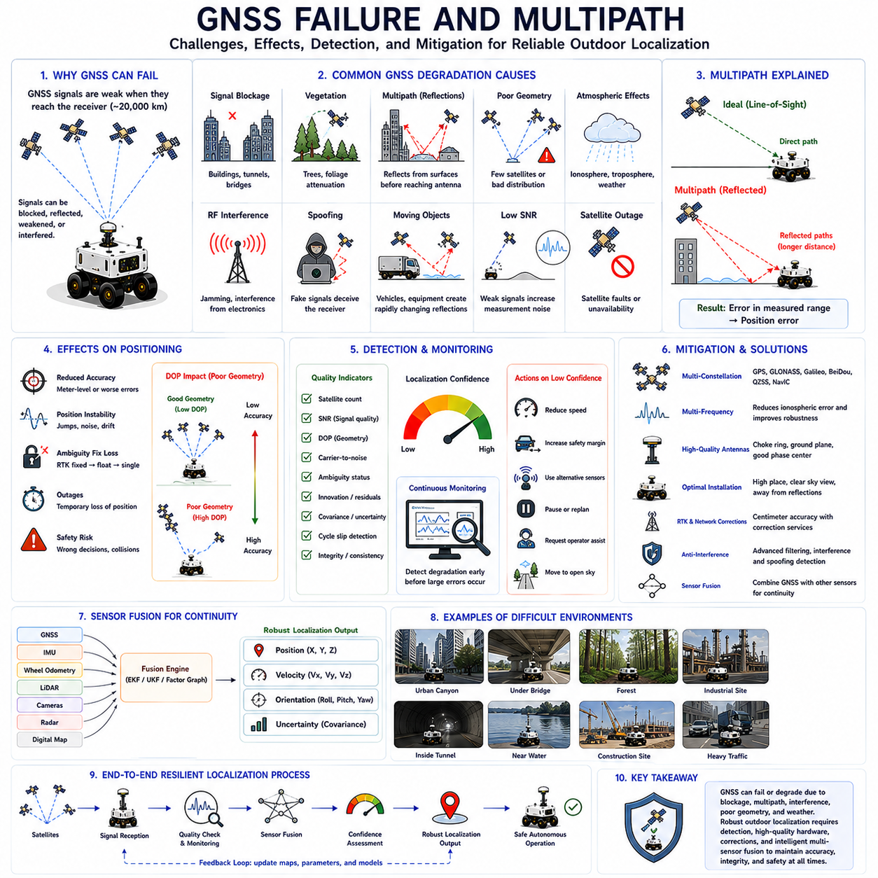
전지구위성항법시스템(Global Navigation Satellite System, GNSS)은 실외에서 운용되는 자율이동로봇(Autonomous Mobile Robot, AMR)을 위한 가장 중요한 위치추정 기술 가운데 하나이다. 이상적인 환경에서는 GNSS가 넓은 지리적 영역에서도 안정적인 전역 위치 정보를 제공하여 항법(Navigation), 지도작성(Mapping), 임무 계획(Mission Planning), 자율주행(Autonomous Operation)을 지원한다. 그러나 실제 환경에서는 항상 이상적인 위성 수신 조건이 유지되지 않는다. 건물(Building), 교량(Bridge), 나무(Tree), 산업 시설(Industrial Facility), 기상 조건(Weather Condition), 전파 간섭(Radio Interference), 신호 반사(Signal Reflection)는 지속적으로 위성 신호의 품질에 영향을 미친다. 따라서 GNSS 장애(Failure)와 다중 경로(Multipath)의 발생 원리를 이해하는 것은 위성 위치추정이 일시적으로 저하되더라도 안정적인 자율주행을 유지할 수 있는 강인한 위치추정 시스템을 설계하기 위한 필수적인 요소이다.
GNSS 장애(GNSS Failure)는 위성 기반 위치추정이 자율주행 시스템에서 요구하는 정확도(Accuracy), 무결성(Integrity), 가용성(Availability), 연속성(Continuity)을 더 이상 만족하지 못하는 모든 상황을 의미한다. 장애는 반드시 위치 계산이 완전히 중단되는 것을 의미하지는 않는다. 많은 경우 수신기는 계속해서 위치를 계산하지만 실제 위치 정확도는 운용 가능한 수준 이하로 점차 악화된다. 자율주행 로봇은 위치 정보를 기반으로 모든 주행 결정을 수행하기 때문에, 위치 오차가 크게 발생하기 전에 위치추정 성능 저하를 감지하는 것은 위치 자체를 계산하는 것만큼이나 중요하다.
GNSS 성능 저하의 가장 흔한 원인 가운데 하나는 위성 신호 차단(Satellite Signal Blockage)이다. GNSS 위성은 중궤도(Medium Earth Orbit)에서 매우 약한 전파 신호를 지속적으로 송신하며, 이 신호는 약 2만 km 이상의 거리를 이동한 후 수신기에 도달한다. 따라서 지상에 도달하는 신호의 세기는 매우 약하며, 비교적 작은 장애물도 신호를 크게 감쇠시키거나 완전히 차단할 수 있다. 고층 건물(High-Rise Building), 터널(Tunnel), 주차장 구조물(Parking Structure), 울창한 숲(Dense Forest), 교량, 대형 산업 장비, 컨테이너(Container) 등은 관측 가능한 위성 수를 크게 감소시키는 대표적인 요인이다.
위성 가시성(Satellite Visibility)은 위치 정확도에 직접적인 영향을 미친다. GNSS는 하늘 전역에 분포한 여러 위성을 동시에 관측해야 안정적인 위치를 계산할 수 있다. 만약 하늘의 일부만 관측 가능하면 위성의 기하학적 배치(Satellite Geometry)가 급격히 악화된다. 이러한 상황에서는 위치정밀도저하율(Dilution of Precision, DOP)이 증가하여 동일한 측정 오차도 훨씬 큰 위치 오차로 확대된다. 따라서 측정 잡음 자체가 변하지 않더라도 위성 배치가 좋지 않으면 위치 정확도는 크게 감소하게 된다. 이러한 이유로 위성 기하학을 지속적으로 감시하는 것은 GNSS 상태 평가의 핵심 요소이다.
도시 협곡(Urban Canyon)은 위성 위치추정이 가장 어려운 환경 가운데 하나이다. 고층 건물은 직접적인 위성 신호를 차단하는 동시에 유리(Glass), 콘크리트(Concrete), 금속(Metal) 표면에서 신호를 반사시킨다. 자율 배송 로봇이 건물 사이를 이동하면 위성 가시성은 지속적으로 변화한다. 일부 위성은 갑자기 차단되고, 다른 위성은 새로운 위치에서 다시 나타난다. 이러한 지속적인 위성 배치 변화는 위치추정의 안정성을 크게 저하시킬 수 있으며, 이를 해결하기 위해서는 적응형 센서 융합(Adaptive Sensor Fusion)과 지능형 품질 모니터링(Intelligent Quality Monitoring)이 필요하다.
울창한 식생(Dense Vegetation) 역시 실외 위치추정에 큰 영향을 미친다. 나무의 수관(Tree Canopy)은 위성 신호를 부분적으로 흡수하거나 산란시키므로 수신기에 도달하는 신호 세기가 감소한다. 완전한 신호 차단은 발생하지 않더라도 신호 대 잡음비(Signal-to-Noise Ratio, SNR)가 낮아지고 측정 불확실성이 증가한다. 또한 계절 변화에 따라 잎의 밀도(Foliage Density)가 달라지므로 위치추정 성능도 계절에 따라 변화한다. 따라서 농업 로봇(Agricultural Robot), 산림 장비(Forestry Equipment), 환경 모니터링 플랫폼(Environmental Monitoring Platform), 공원 관리 차량(Park Maintenance Vehicle)은 식생의 종류, 수분 함량, 계절 변화에 따른 위치추정 특성을 함께 고려해야 한다.
다중 경로(Multipath)는 GNSS 위치추정 정확도를 저하시키는 가장 중요한 오차 원인 가운데 하나이다. 다중 경로는 위성 신호가 직접 경로(Line-of-Sight)만을 따라 수신기에 도달하는 것이 아니라 여러 반사 경로를 통해 동시에 도달할 때 발생한다. 신호는 건물, 차량, 금속 구조물, 수면(Water Surface), 유리 외벽, 교량, 심지어 지면(Ground)에서도 반사될 수 있다. 반사 신호는 직접 신호보다 더 긴 거리를 이동하므로 수신기는 실제보다 긴 전파 시간을 측정하게 되고, 그 결과 거리 계산과 위치추정에 오차가 발생한다.
다중 경로의 물리적 원리는 비교적 단순하지만 완전히 제거하기는 매우 어렵다. 위성은 하나의 신호를 송신하지만 수신기는 주변 환경에서 반사된 여러 개의 지연 신호(Delayed Signal)를 동시에 수신한다. 이러한 반사 신호는 직접 신호와 간섭(Interference)을 일으켜 신호의 진폭(Amplitude)과 반송파 위상(Carrier Phase)을 변화시킨다. 반사 조건에 따라 신호는 일부가 강화되거나 약화될 수 있으며, 수신기는 어느 신호가 실제 직접 경로인지 판단해야 한다. 특히 반사 신호의 세기가 직접 신호와 비슷할 경우 이러한 구분은 매우 어려워진다.
다중 경로는 코드 기반(Code-Based) 위치추정과 반송파 위상(Carrier-Phase) 위치추정에 서로 다른 영향을 미친다. 코드 기반 의사거리(Pseudorange) 측정은 상관 피크(Correlation Peak)가 왜곡되어 수 미터 수준의 오차가 발생할 수 있다. 반면 반송파 위상은 훨씬 작은 파장을 사용하므로 오차 자체는 작지만, 밀리미터 수준의 위상 변화도 RTK 위치추정에 큰 영향을 미친다. 따라서 센티미터 수준의 위치 정확도를 요구하는 RTK 시스템에서는 매우 작은 다중 경로 오차도 정수 모호성(Integer Ambiguity) 해결을 실패하게 하거나 고정 해(Fixed Solution)를 부동 해(Float Solution)로 전환시키는 원인이 될 수 있다.
지면 반사(Ground Reflection)는 실외 환경에서 가장 흔하게 발생하는 다중 경로 현상 가운데 하나이다. 낮은 고도각(Elevation Angle)에서 들어오는 위성 신호는 포장도로(Pavement), 콘크리트, 물, 지붕, 평평한 표면에서 반사된 후 안테나에 도달할 수 있다. 이러한 반사 신호는 직접 신호와 매우 비슷한 거리 차이를 가지므로 두 신호를 구분하기 어렵다. 따라서 측량용 안테나(Survey-Grade Antenna)는 접지판(Ground Plane)이나 초크 링(Choke Ring) 구조를 적용하여 낮은 각도의 반사 신호를 억제하고 지면 반사에 의한 다중 경로 오차를 줄인다.
산업 환경(Industrial Environment)은 심각한 다중 경로가 발생하기 쉬운 대표적인 장소이다. 창고(Warehouse), 공장(Factory), 항만(Shipping Port), 정유 시설(Oil Refinery), 광산(Mining Facility), 발전소(Power Plant), 제철소(Steel Plant)는 크레인(Crane), 컨테이너, 배관(Pipeline), 저장 탱크(Storage Tank), 산업 장비, 철골 구조물(Steel Structure) 등 수많은 금속 반사체를 포함한다. 이러한 시설에서 운용되는 자율 검사 로봇은 GNSS뿐 아니라 다른 위치추정 기술을 함께 사용하여 심각한 전파 반사 환경에서도 안정적인 위치추정을 유지해야 한다.
움직이는 물체(Moving Object) 역시 동적인 다중 경로(Dynamic Multipath)를 발생시킨다. 트럭(Truck), 버스(Bus), 열차(Train), 건설 장비, 농업 기계, 항공기(Aircraft), 다른 자율주행 차량은 주변의 반사 환경을 지속적으로 변화시킨다. 이러한 이동 반사체는 건물과 같은 고정 반사체와 달리 초 단위로 반사 조건을 변화시키므로 위치 오차 역시 시간에 따라 지속적으로 변한다. 따라서 센서 융합 알고리즘은 이러한 불안정한 측정값을 자동으로 감지하고 제거할 수 있어야 한다.
대기 영향(Atmospheric Effect)도 GNSS 위치 정확도 저하의 중요한 원인이다. 위성 신호는 지구에 도달하기 전에 전리층(Ionosphere)과 대류권(Troposphere)을 통과하면서 전파 지연(Propagation Delay)을 경험한다. 이러한 지연은 대기의 밀도(Density), 온도(Temperature), 습도(Humidity), 전자 농도(Electron Concentration)에 따라 달라진다. 최신 이중 주파수(Dual-Frequency) GNSS 수신기는 대부분의 전리층 오차를 보정할 수 있지만, 특정 환경에서는 일부 잔류 오차가 남는다. 강한 태양 활동(Solar Activity), 지자기 폭풍(Geomagnetic Storm), 특이한 대기 현상은 넓은 지역에서 동시에 위치 정확도를 저하시킬 수 있다.
전파 간섭(Radio-Frequency Interference)은 최근 GNSS 신뢰성을 위협하는 중요한 요소로 부각되고 있다. 다양한 전자 장비는 인접 주파수 대역에서 신호를 송신하면서 의도하지 않은 전자기 간섭(Electromagnetic Interference)을 발생시킬 수 있다. 또한 재밍(Jamming)은 강한 전파를 송신하여 위성 신호를 차단하고, 스푸핑(Spoofing)은 가짜 위성 신호를 생성하여 수신기를 잘못된 위치로 유도하려는 공격이다. 위성 신호 자체가 매우 약하기 때문에 자율주행 로봇은 이러한 이상 신호를 조기에 탐지하고 위치 정보를 신뢰할 수 있는지 판단하는 기능을 반드시 갖추어야 한다.
수신기 하드웨어(Receiver Hardware)의 품질은 GNSS 장애에 대한 저항성을 크게 좌우한다. 산업용 GNSS 수신기는 고급 신호 추적 루프(Tracking Loop), 정교한 신호 처리 알고리즘(Signal Processing Algorithm), 간섭 제거 기술(Interference Mitigation), 다중 주파수 관측(Multi-Frequency Observation)을 적용하여 일반 소비자용 장치보다 훨씬 우수한 성능을 제공한다. 또한 고성능 안테나는 높은 이득 패턴(Gain Pattern), 낮은 위상 중심 변화(Phase Center Variation), 우수한 저고도 반사 제거 성능, 전자기 간섭 내성을 제공한다. 따라서 하드웨어 선택은 실외 자율주행 시스템 설계에서 매우 중요한 요소이다.
안테나 설치(Antenna Installation)는 GNSS 성능에 직접적인 영향을 미친다. 안테나는 가능한 한 하늘이 넓게 보이는 위치에 설치해야 하며, 주변의 반사체는 최소화해야 한다. 금속 지붕(Metal Roof), 통신 안테나(Communication Antenna), 회전형 라이다(Rotating LiDAR), 카메라, 레이더(Radar), 보호 커버(Protective Cover)는 위성 수신을 방해하지 않도록 배치해야 한다. 일반적으로 차량에서 가장 높은 위치에 안테나를 설치하면 위성 가시성을 높일 수 있으며, 견고한 기계적 고정(Mechanical Rigidity)도 함께 확보할 수 있다. 또한 적절한 케이블 배선(Cable Routing)과 접지(Grounding)는 차량 내부에서 발생하는 전자기 간섭을 줄이는 데 도움이 된다.
다중 주파수 GNSS(Multi-Frequency GNSS)는 기존 위치추정 오차를 크게 감소시키는 기술이다. 최신 수신기는 하나의 위성에서 여러 개의 반송파 주파수를 동시에 수신하여 전리층 지연(Ionospheric Delay)을 직접 계산하고 정수 모호성 해결 성능을 향상시킨다. 또한 다중 주파수 관측은 측정 중복성을 증가시키고 이상 탐지(Fault Detection) 능력을 강화하며 일시적인 신호 차단 이후 RTK 초기화 시간을 단축한다. 다중 주파수 기술이 다중 경로를 완전히 제거하지는 못하지만 기존 단일 주파수 시스템보다 훨씬 높은 위치 신뢰성을 제공한다.
센서 융합(Sensor Fusion)은 GNSS 성능 저하 상황에서 위치추정을 유지하는 가장 중요한 방법이다. 자율주행 로봇은 GNSS뿐 아니라 관성측정장치(IMU), 휠 오도메트리(Wheel Odometry), 라이다, 카메라, 레이더, 디지털 지도(Digital Map), 동시적 위치추정 및 지도작성(SLAM)을 함께 사용한다. GNSS 측정값이 불안정해지면 센서 융합은 자동으로 다른 센서의 비중을 높여 위치추정을 지속하며, 위성 신호가 회복되면 다시 GNSS를 절대 위치 기준으로 활용한다.
위치추정 소프트웨어(Localization Software)는 GNSS 상태를 나타내는 다양한 품질 지표(Quality Indicator)를 지속적으로 평가한다. 위성 수(Satellite Count), 신호 대 잡음비(SNR), 위치정밀도저하율(DOP), 정수 모호성 상태(Ambiguity Status), 혁신 오차(Innovation Residual), 공분산(Covariance), 측정 일관성(Measurement Consistency), 사이클 슬립(Cycle Slip), 신호 무결성(Signal Integrity)은 모두 위치 신뢰도를 평가하는 중요한 요소이다. 자율주행 시스템은 모든 GNSS 결과를 동일하게 신뢰하지 않으며, 이러한 품질 지표를 기반으로 위치 신뢰도를 계산하여 차량 제어에 반영한다.
장애 탐지(Failure Detection)와 결함 관리(Fault Management)는 안전이 중요한 자율주행 시스템에서 반드시 필요한 기능이다. 위치 신뢰도가 미리 정의된 임계값 이하로 감소하면 자율주행 소프트웨어는 현재 임무에 적합한 보호 동작을 수행한다. 차량은 속도를 줄이거나, 장애물과의 안전 거리를 증가시키거나, 라이다 기반 위치추정을 더 적극적으로 사용하거나, 자율주행을 일시 중단하거나, 원격 운영자(Remote Operator)의 지원을 요청하거나, 위성 수신이 더 좋은 지역으로 이동할 수 있다. 이러한 지능형 결함 관리는 일시적인 GNSS 성능 저하가 곧바로 위험한 차량 동작으로 이어지는 것을 방지한다.
충분한 현장 시험(Field Validation)은 상용화 이전에 GNSS 장애 특성을 이해하기 위해 반드시 수행되어야 한다. 엔지니어는 도시 협곡, 숲, 터널, 산업 시설, 교량, 항만, 산악 지역(Mountainous Terrain), 건설 현장, 악천후 환경 등 다양한 장소에서 자율주행 로봇을 시험한다. 이러한 시험을 통해 위치 정확도 저하, 복구 특성, 다중 경로 민감도, 간섭 내성, 센서 융합 성능을 정량적으로 평가한다. 이러한 종합적인 검증은 실제 운용 가능한 한계를 파악하고 장기적인 자율주행 신뢰성을 확보하기 위한 중요한 과정이다.
미래의 GNSS 강인성(GNSS Resilience)은 다중 위성군(Multi-Constellation Navigation), 다중 주파수 관측(Multi-Frequency Observation), 인공지능(AI), 협력형 위치추정(Cooperative Localization), 적응형 센서 융합(Adaptive Sensor Fusion), 클라우드 기반 보정 서비스(Cloud-Assisted Correction Service), 지능형 무결성 모니터링(Intelligent Integrity Monitoring)과 함께 더욱 향상될 것이다. 기계학습(Machine Learning)은 다중 경로, 전파 간섭, 스푸핑, 위성 성능 저하와 같은 이상 신호의 특성을 자동으로 인식하여 더욱 빠른 장애 탐지와 정확한 측정 가중치를 제공하게 될 것이다. 지속적으로 발전하는 위성 인프라와 고도화된 위치추정 기술이 결합되면서 차세대 자율주행 로봇은 기존 GNSS만으로는 안정적인 위치추정이 어려웠던 복잡한 환경에서도 높은 신뢰성을 유지하며 안전하게 운용될 수 있을 것이다.

09.7 GNSS-IMU Fusion
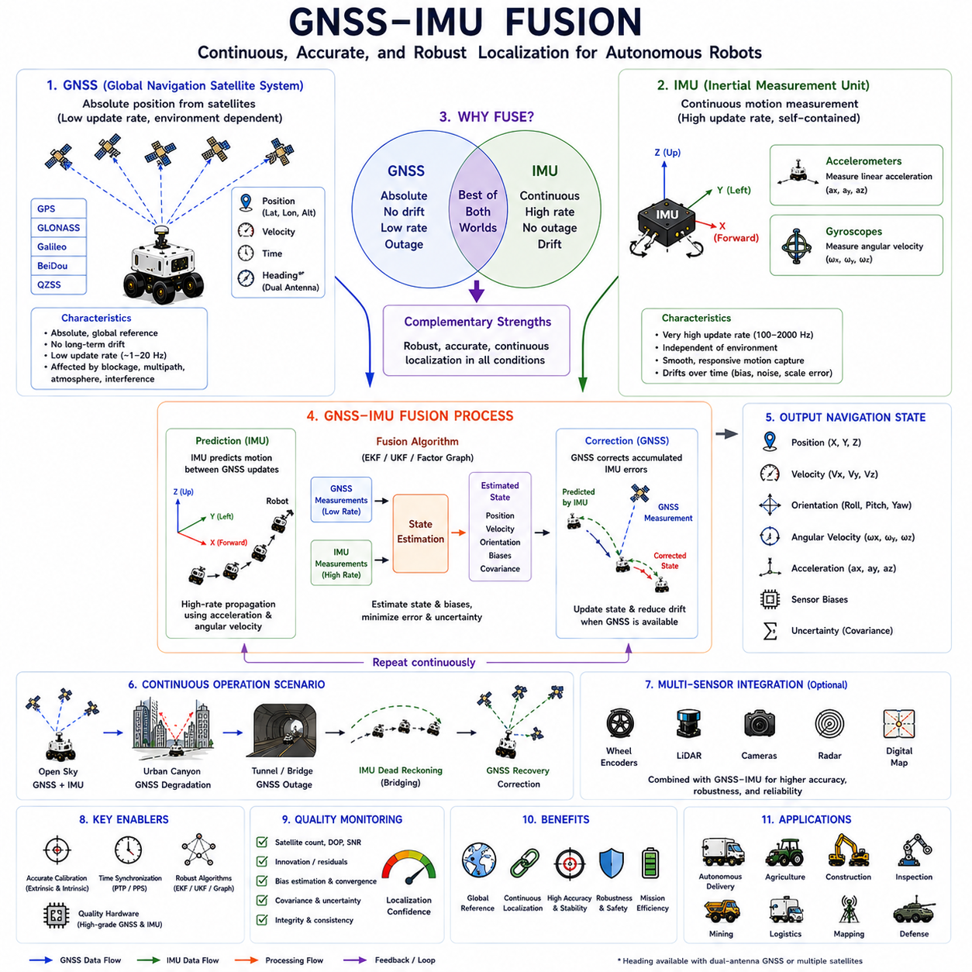
전지구위성항법시스템(Global Navigation Satellite System, GNSS)과 관성측정장치(Inertial Measurement Unit, IMU)의 융합은 복잡한 실외 환경에서 운용되는 자율이동로봇(Autonomous Mobile Robot, AMR)의 신뢰성 높은 위치추정을 가능하게 하는 가장 핵심적인 기술 가운데 하나이다. GNSS는 전 세계 어디에서나 절대 위치(Absolute Position)를 제공할 수 있지만 모든 환경에서 연속적인 위치추정을 보장하지는 못한다. 반대로 IMU는 주변 환경과 관계없이 끊김 없는 운동 정보를 제공하지만 시간이 지날수록 오차가 누적되는 드리프트(Drift)가 발생한다. GNSS-IMU 융합은 이러한 두 센서의 상호 보완적인 장점을 결합하여 복잡하고 변화하는 실환경에서도 연속적이고 강인하며 정확한 위치추정을 제공한다.
GNSS-IMU 융합의 가장 중요한 목적은 개별 센서의 한계를 상호 보완하면서 로봇의 전체 항법 상태(Navigation State)를 추정하는 것이다. 현대의 위치추정 시스템은 단순히 위치만 계산하는 것이 아니라 위치(Position), 속도(Velocity), 자세(Orientation), 각속도(Angular Velocity), 가속도(Acceleration), 센서 바이어스(Sensor Bias), 그리고 전체 위치추정의 불확실성(Uncertainty)까지 동시에 추정한다. 절대 위치를 제공하는 GNSS와 고주기 관성 데이터를 결합함으로써 자율주행 시스템은 급격한 차량 움직임, 일시적인 위성 신호 차단, 지속적으로 변화하는 환경에서도 안정적인 위치추정 결과를 유지할 수 있다.
전지구위성항법시스템(Global Navigation Satellite System, GNSS)은 여러 위성으로부터 수신한 신호의 전파 시간을 이용하여 절대 위치를 계산한다. GNSS 수신기는 위도(Latitude), 경도(Longitude), 고도(Altitude), 속도(Velocity), 그리고 정밀 시간(Precise Timing)을 국제적으로 정의된 좌표계(Global Coordinate System)를 기준으로 계산한다. GNSS는 지구 자체를 기준으로 위치를 계산하기 때문에 장시간 운용하여도 위치 오차가 지속적으로 누적되지 않는다. 그러나 GNSS는 일반적으로 초당 1회에서 20회 정도의 비교적 낮은 갱신 주기(Update Frequency)를 가지며, 위치 정확도는 위성 가시성(Satellite Visibility), 대기 상태(Atmospheric Condition), 신호 차단(Signal Blockage), 다중 경로(Multipath)에 크게 영향을 받는다.
관성측정장치(Inertial Measurement Unit, IMU)는 가속도계(Accelerometer)와 자이로스코프(Gyroscope)를 이용하여 차량의 운동을 지속적으로 측정한다. 가속도계는 여러 축 방향의 선형 가속도(Linear Acceleration)를 측정하고, 자이로스코프는 각 축의 회전 속도(Rotational Velocity)를 측정한다. GNSS와 달리 IMU는 외부 인프라에 의존하지 않는 완전한 자가 센서(Self-Contained Sensor)이다. 일반적으로 IMU는 초당 수백 회에서 수천 회에 이르는 매우 높은 주기로 데이터를 생성하며, 급격한 차량 움직임도 매우 부드럽고 연속적으로 추적할 수 있다.
관성항법(Inertial Navigation)은 단기적으로 매우 우수한 운동 추정을 제공하지만 센서 자체의 특성으로 인해 시간이 지날수록 드리프트가 발생한다. 모든 가속도계와 자이로스코프는 측정 바이어스(Measurement Bias), 스케일 팩터 오차(Scale Factor Error), 온도 변화(Thermal Variation), 랜덤 노이즈(Random Noise), 제조 공차(Manufacturing Tolerance)를 포함하고 있다. 이러한 작은 오차는 시간이 지날수록 적분(Integration) 과정에서 계속 누적되어 위치, 속도, 자세 오차를 지속적으로 증가시킨다. 외부 보정이 없는 경우 이러한 오차는 제한 없이 증가하므로 IMU 단독으로는 장시간의 정밀 자율주행을 수행하기 어렵다.
GNSS와 IMU는 서로의 장점이 상대방의 단점을 보완하는 매우 이상적인 센서 조합이다. GNSS는 장기간 드리프트가 없는 절대 위치를 제공하지만 갱신 주기가 낮고 환경 변화에 민감하다. 반면 IMU는 매우 높은 주기의 연속적인 운동 정보를 제공하지만 시간이 지날수록 오차가 증가한다. GNSS-IMU 융합은 GNSS를 이용하여 IMU의 누적 오차를 지속적으로 보정하고, GNSS가 일시적으로 사용할 수 없는 상황에서는 IMU를 이용하여 위치추정을 유지한다.
GNSS-IMU 융합의 가장 큰 장점 가운데 하나는 GNSS가 일시적으로 끊겨도 위치추정을 지속할 수 있다는 점이다. 자율주행 로봇은 터널(Tunnel), 교량(Bridge), 울창한 숲(Dense Forest), 도시 협곡(Urban Canyon), 창고(Warehouse), 산업 시설(Industrial Facility), 건설 현장(Construction Site)과 같이 위성 신호가 제한되는 환경을 자주 통과한다. 이러한 구간에서는 IMU가 최근의 가속도와 회전 정보를 이용하여 차량의 운동을 예측한다. 이후 GNSS가 다시 수신되면 위성 위치를 이용하여 누적된 IMU 오차를 점진적으로 보정하므로 위치추정은 갑작스러운 불연속 없이 자연스럽게 복구된다.
좌표계(Coordinate System)는 GNSS-IMU 융합에서 매우 중요한 역할을 한다. GNSS는 일반적으로 세계측지계(World Geodetic System 1984, WGS84) 또는 지구중심-지구고정좌표계(Earth-Centered Earth-Fixed, ECEF)를 사용한다. 반면 IMU는 차량에 부착된 바디 좌표계(Body Coordinate Frame)를 기준으로 운동을 측정한다. 따라서 융합 알고리즘은 지구 좌표계(Earth Frame), 지역 항법 좌표계(Local Navigation Frame), 차량 좌표계(Robot Coordinate Frame), 센서 좌표계(Sensor Coordinate Frame)를 지속적으로 변환하여 모든 센서가 동일한 차량 상태를 표현하도록 유지한다. 이러한 정확한 좌표계 변환은 일관성 있는 위치추정을 위한 핵심 요소이다.
시간 동기화(Time Synchronization) 역시 성공적인 센서 융합을 위한 필수 조건이다. GNSS 수신기, IMU, 라이다(LiDAR), 카메라(Camera), 휠 엔코더(Wheel Encoder), 차량 컴퓨터(Onboard Computer)는 서로 다른 주기와 통신 지연을 가진다. 서로 다른 시점에 측정된 데이터를 함께 사용하면 차량이 빠르게 움직이는 동안 위치 오차가 크게 증가할 수 있다. 정밀 시간 프로토콜(Precision Time Protocol, PTP), 초당 펄스(Pulse Per Second, PPS), 하드웨어 타임스탬프(Hardware Timestamp), 결정론적 통신 구조(Deterministic Communication Architecture)는 GNSS와 IMU 데이터를 정확한 시간 기준으로 맞추어 높은 위치 정확도를 유지하도록 지원한다.
예측(Prediction)과 보정(Correction)은 대부분의 GNSS-IMU 융합 알고리즘이 반복적으로 수행하는 핵심 과정이다. 예측 단계에서는 IMU가 연속적으로 측정한 가속도와 회전 속도를 이용하여 다음 차량 상태를 계산한다. 차량의 위치와 자세는 시스템 동역학(System Dynamics)에 따라 지속적으로 갱신된다. 이후 새로운 GNSS 측정값이 도착하면 예측 결과와 실제 GNSS 측정값을 비교하여 오차를 계산하고, 이를 이용하여 차량 상태를 수정하면서 IMU에 누적된 오차를 줄인다. 이러한 재귀적 추정(Recursive Estimation)은 자율주행 동안 계속 반복된다.
확장 칼만 필터(Extended Kalman Filter, EKF)는 GNSS-IMU 융합에서 가장 널리 사용되는 알고리즘이다. 차량의 운동과 자세는 비선형 시스템(Nonlinear System)이므로 일반적인 선형 추정 알고리즘으로는 정확하게 표현하기 어렵다. EKF는 현재 상태 근처에서 비선형 시스템을 선형화하여 차량 상태와 센서 오차를 재귀적으로 추정한다. 계산량과 정확도 사이의 균형이 우수하기 때문에 대부분의 산업용 자율주행 로봇에서 EKF 기반 항법이 사용되고 있다.
비선형 칼만 필터(Unscented Kalman Filter, UKF)는 EKF보다 비선형 시스템을 더욱 정확하게 처리할 수 있는 알고리즘이다. EKF가 자코비안 행렬(Jacobian Matrix)을 이용하여 선형 근사를 수행하는 것과 달리, UKF는 시그마 포인트(Sigma Point)를 비선형 시스템 전체에 통과시켜 불확실성의 변화를 직접 계산한다. 이러한 방식은 급격한 회전, 강한 가속, 험로 주행, 복잡한 비선형 운동에서 더욱 높은 위치추정 정확도를 제공한다. 따라서 고성능 자율주행 시스템에서는 UKF 기반 센서 융합이 점점 더 많이 사용되고 있다.
팩터 그래프 최적화(Factor Graph Optimization)는 최근 각광받고 있는 또 다른 위치추정 방법이다. 기존 칼만 필터가 현재 시점의 측정값만 이용하여 순차적으로 상태를 갱신하는 것과 달리, 그래프 기반 최적화(Graph-Based Optimization)는 일정 시간 동안 수집된 모든 센서 측정값을 하나의 그래프로 표현한다. GNSS, IMU, 휠 오도메트리(Wheel Odometry), 라이다, 카메라, 지도(Map)의 제약 조건을 동시에 최적화함으로써 더욱 일관성 있는 장기 위치추정을 수행할 수 있다. 계산량은 증가하지만 장기적인 위치 정확도는 더욱 우수한 경우가 많다.
바이어스 추정(Bias Estimation)은 GNSS-IMU 융합에서 매우 중요한 기능이다. 가속도계와 자이로스코프의 바이어스는 온도 변화, 노화(Aging), 진동(Vibration), 제조 오차 등에 의해 지속적으로 변한다. 따라서 최신 융합 알고리즘은 차량의 위치와 자세뿐 아니라 센서 바이어스도 함께 추정한다. 이러한 적응형 바이어스 추정을 통해 장시간 운용 중에도 관성 예측의 정확도를 유지할 수 있으며, 센서 특성이 변화하여도 안정적인 위치추정을 수행할 수 있다.
자세 추정(Orientation Estimation)은 GNSS-IMU 융합이 제공하는 또 하나의 중요한 기능이다. GNSS는 주로 위치를 제공하며, 이중 안테나(Dual Antenna)를 사용하는 경우에는 헤딩(Heading)도 제공할 수 있다. 반면 IMU는 매우 높은 주기로 회전 운동을 측정한다. 융합 알고리즘은 GNSS 헤딩, 자이로스코프 적분, 중력 가속도(Gravity), 경우에 따라 자기장(Magnetic Field) 정보까지 함께 이용하여 롤(Roll), 피치(Pitch), 요(Yaw)를 안정적으로 계산한다. 이러한 정확한 자세 추정은 차량 제어, 지형 적응, 장애물 회피, 센서 보정, 경로 추종에 매우 중요한 역할을 한다.
차량 동역학(Vehicle Dynamics)은 GNSS-IMU 융합 성능에 큰 영향을 준다. 일반 승용차(Passenger Vehicle), 건설 장비(Construction Equipment), 농업 트랙터(Agricultural Tractor), 실외 물류 로봇(Outdoor Logistics Robot), 광산 차량(Mining Truck), 검사 로봇(Inspection Robot)은 모두 서로 다른 운동 특성을 가진다. 따라서 위치추정 알고리즘은 차량별 최대 가속도(Maximum Acceleration), 조향 특성(Steering Behavior), 서스펜션(Suspension), 회전 운동을 반영하는 차량 모델(Vehicle Model)을 포함한다. 이러한 물리 기반 모델은 센서 정보가 일시적으로 불안정할 때도 비현실적인 위치 계산을 방지하여 위치 정확도를 향상시킨다.
센서 보정(Sensor Calibration)은 GNSS-IMU 융합 성능을 결정하는 매우 중요한 요소이다. 엔지니어는 GNSS 안테나와 IMU 사이의 위치(Position), 방향(Orientation), 시간 오프셋(Time Offset), 스케일 팩터(Scale Factor)를 정확하게 측정해야 한다. 외부 보정(Extrinsic Calibration)은 GNSS와 IMU 좌표계 사이의 강체 변환(Rigid Transformation)을 계산하고, 내부 보정(Intrinsic Calibration)은 가속도계와 자이로스코프의 민감도(Sensitivity), 바이어스, 정렬 오차(Alignment Error)를 추정한다. 이러한 보정이 부정확하면 아무리 우수한 센서 융합 알고리즘도 체계적인 위치 오차(Systematic Error)를 완전히 제거할 수 없다.
최신 자율주행 로봇은 GNSS와 IMU 외에도 다양한 센서를 함께 사용한다. 휠 엔코더는 단기 이동량을 제공하고, 라이다는 지도 정합(Map Matching)을 수행하며, 카메라는 비주얼 오도메트리(Visual Odometry)와 의미적 인식(Semantic Understanding)을 제공한다. 레이더(Radar)는 악천후에서도 안정적인 관측을 제공하고, 디지털 지도(Digital Map)는 위치의 일관성을 향상시킨다. 따라서 GNSS-IMU 융합은 전체 다중 센서 위치추정(Multi-Sensor Localization) 시스템의 핵심 구성 요소이며, 각 센서는 자신의 불확실성에 따라 서로를 보완한다.
위치추정 신뢰도(Localization Confidence)는 GNSS-IMU 융합 시스템의 중요한 출력 정보이다. 최신 융합 알고리즘은 위치뿐 아니라 공분산 행렬(Covariance Matrix)을 함께 계산하여 모든 상태 변수의 불확실성을 추정한다. 자율주행 소프트웨어는 위치 오차뿐 아니라 위성 기하학(Satellite Geometry), 측정 잔차(Measurement Residual), 혁신 통계(Innovation Statistics), IMU 일관성(Inertial Consistency), 정수 모호성 상태(Ambiguity Status), 센서 상태(Sensor Health)를 종합적으로 평가한다. 차량 속도, 장애물 회피 거리, 임무 수행 방식, 안전 제어는 이러한 위치 신뢰도에 따라 동적으로 조정된다.
시험 및 검증(Testing and Validation)은 GNSS-IMU 융합 시스템 개발에서 반드시 수행되어야 한다. 엔지니어는 고속도로(Highway), 도시 협곡, 숲, 농경지(Agricultural Field), 산업 시설, 광산(Mining Site), 항만(Port), 터널, 교량, 건설 현장 등 다양한 환경에서 위치추정 성능을 평가한다. 위치 정확도(Position Accuracy), 자세 안정성(Orientation Stability), 속도 추정(Velocity Estimation), 초기화 시간(Initialization Time), GNSS 복구 시간(Outage Recovery), 바이어스 수렴(Bias Convergence), 계산 지연(Computational Latency), 불확실성 일관성(Uncertainty Consistency), 장기 반복성(Long-Term Repeatability)을 체계적으로 측정하여 실제 자율주행 환경에서도 신뢰성 있는 위치추정을 보장한다.
미래의 GNSS-IMU 융합 시스템은 인공지능(AI), 적응형 추정(Adaptive Estimation), 협력형 위치추정(Cooperative Localization), 클라우드 기반 보정 서비스(Cloud-Assisted Correction Service), 디지털 트윈(Digital Twin), 엣지 컴퓨팅(Edge Computing), 지속적으로 발전하는 위성 인프라와 더욱 긴밀하게 결합될 것이다. 기계학습(Machine Learning)은 센서 가중치를 자동으로 최적화하고, 이상 측정값을 탐지하며, 위치추정 성능 저하를 예측하고, 다양한 환경에 적합한 동역학 모델을 자동으로 선택하게 될 것이다. 또한 다중 주파수 GNSS(Multi-Frequency GNSS), 다중 위성군(Multi-Constellation), 고성능 IMU, 지능형 최적화 알고리즘과 결합된 차세대 GNSS-IMU 융합은 복잡한 실환경에서도 연속적이고 강인하며 고정밀의 위치추정을 제공하여 피지컬 AI(Physical AI) 기반 자율주행 로봇의 핵심 항법 기술로 발전하게 될 것이다.

09.8 GNSS Field Testing
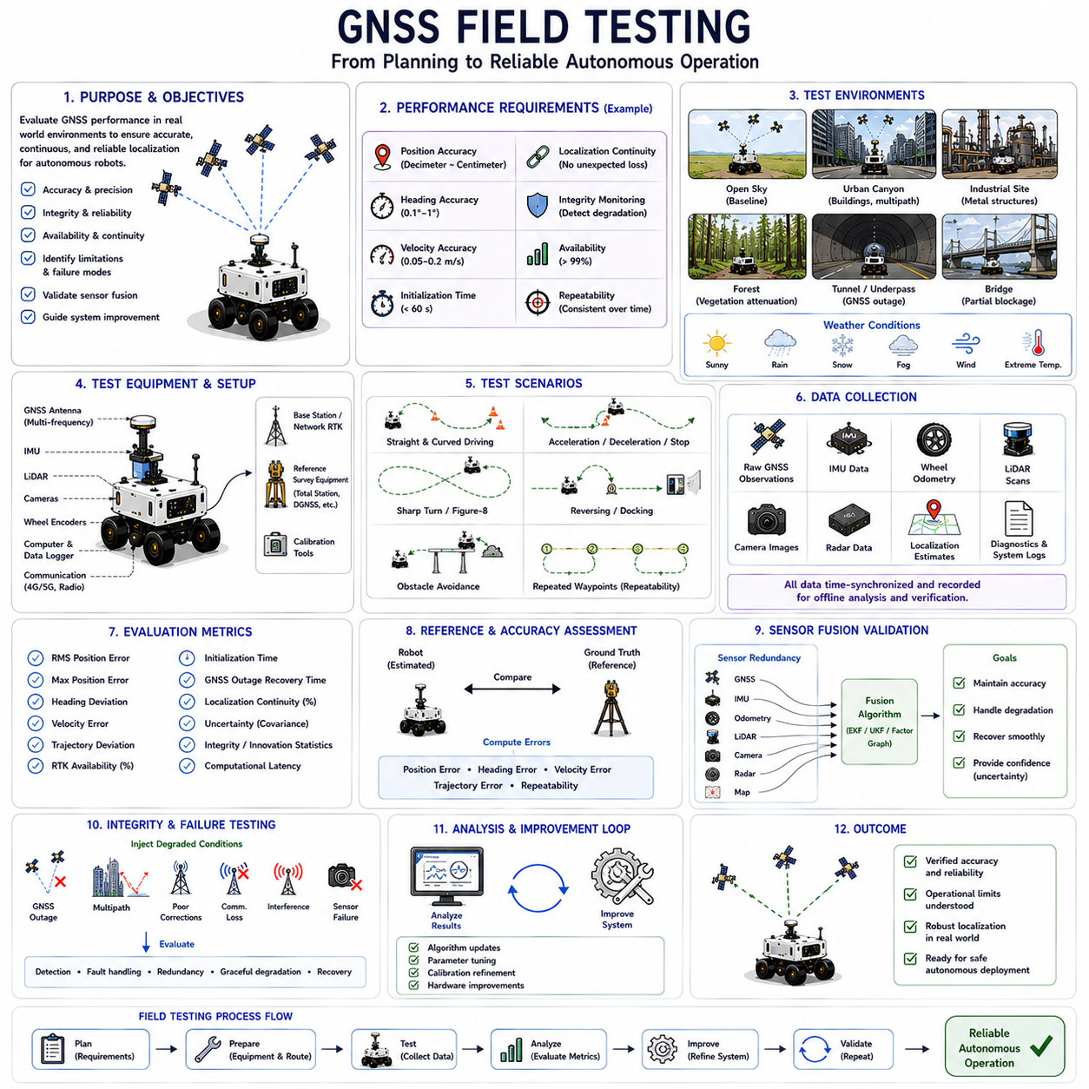
현장 시험(Field Testing)은 자율이동로봇(Autonomous Mobile Robot, AMR)을 위한 전지구위성항법시스템(Global Navigation Satellite System, GNSS) 기반 위치추정 시스템 개발 과정에서 가장 중요한 단계 가운데 하나이다. 실험실 시험(Laboratory Experiment)과 시뮬레이션 환경(Simulation Environment)은 초기 검증에는 매우 유용하지만 실제 실외 환경의 복잡성과 예측하기 어려운 다양한 상황을 완전히 재현할 수는 없다. 환경 변화(Environmental Variation), 위성 기하학(Satellite Geometry)의 변화, 기상 조건(Weather Condition), 다중 경로 반사(Multipath Reflection), 전자기 간섭(Electromagnetic Interference), 차량 동역학(Vehicle Dynamics)은 모두 실제 위치추정 성능에 영향을 미친다. 따라서 충분한 현장 시험은 GNSS 위치추정 시스템이 실제 자율주행 환경에서도 신뢰성 있게 동작하는지를 최종적으로 검증하는 과정이다.
GNSS 현장 시험의 가장 중요한 목적은 이상적인 실험 조건이 아니라 실제 운용 환경에서 위치추정 성능을 평가하는 것이다. 엔지니어는 다양한 환경에서 로봇이 실제 임무를 수행하는 동안 위치(Position), 속도(Velocity), 자세(Orientation), 시간(Timing)을 얼마나 정확하게 추정하는지를 확인한다. 또한 현장 시험은 시스템의 운용 한계를 파악하고, 위치 불확실성(Uncertainty)을 정량화하며, 센서 융합(Sensor Fusion)의 성능을 검증하고, 장시간 운용에서만 나타나는 예상치 못한 장애(Failure Mode)를 발견하는 역할도 수행한다. 이러한 결과는 상용화 이전에 시스템을 개선하는 중요한 근거가 된다.
성공적인 현장 시험은 명확한 성능 요구사항(Performance Requirement) 정의에서 시작된다. 위치 정확도(Position Accuracy), 헤딩 정확도(Heading Accuracy), 속도 추정(Velocity Estimation), 초기화 시간(Initialization Time), 위치 연속성(Localization Continuity), 무결성 감시(Integrity Monitoring), 가용성(Availability), 장기 반복성(Long-Term Repeatability)은 시험 전에 반드시 정의되어야 한다. 또한 합격 기준(Acceptance Criteria)은 센서 자체의 이론적인 성능이 아니라 실제 자율주행 시스템의 운용 요구사항을 반영해야 한다. 예를 들어 자율 배송 로봇은 데시미터(Decimeter) 수준의 위치 정확도로 충분할 수 있지만, 정밀 자동 도킹을 수행하는 검사 로봇은 반복적으로 센티미터 수준의 위치 정확도를 유지해야 한다.
시험 환경(Test Environment)은 실제 운용 환경의 다양성을 충분히 반영해야 한다. 넓은 개방 지역(Open Field)은 최적의 위성 수신 환경을 제공하며 GNSS의 기본 성능을 확인하는 기준이 된다. 도시(Urban Environment)는 건물에 의한 위성 차단과 다중 경로를 제공하고, 산업 시설(Industrial Facility)은 금속 구조물, 크레인(Crane), 저장 탱크(Storage Tank), 배관(Pipeline), 이동 장비(Moving Machinery) 등 복잡한 전파 환경을 제공한다. 숲(Forest)은 식생(Vegetation)에 의한 신호 감쇠를 발생시키며, 터널(Tunnel)과 지하 통로(Underpass)는 위성 신호를 완전히 차단한다. 다양한 환경에서의 시험은 실제 운용 중 발생할 수 있는 모든 상황을 충분히 검증하도록 한다.
개방 환경(Open-Sky Environment) 시험은 일반적으로 GNSS 성능 검증의 첫 번째 단계이다. 넓은 농경지(Agricultural Field), 공항(Airport), 대형 주차장(Large Parking Area), 시험 주행장(Test Track)은 거의 장애물이 없는 최적의 위성 수신 환경을 제공한다. 이러한 장소에서는 GNSS의 기본 위치 정확도, RTK 수렴 시간(Convergence Time), 위성 가용성(Satellite Availability), 헤딩 안정성(Heading Stability), 수신기 초기화(Receiver Initialization), 측정 일관성(Measurement Consistency), 보정 서비스(Correction Service)의 성능을 평가할 수 있다. 이후 보다 어려운 환경과 비교하기 위한 기준 성능(Baseline Performance)이 이 시험을 통해 확보된다.
도시 환경(Urban Environment) 시험은 고층 건물로 둘러싸인 실제 도심에서 위치추정 성능을 평가한다. 자율주행 로봇이 건물 사이를 이동하면 위성 차단(Satellite Blockage), 급격한 위성 기하학 변화(Rapid Satellite Geometry Change), 심각한 다중 경로(Severe Multipath), 복잡한 교통 환경(Traffic Condition)이 동시에 발생한다. 엔지니어는 위성 수(Satellite Count), 위치정밀도저하율(Dilution of Precision, DOP), 신호 대 잡음비(Signal-to-Noise Ratio, SNR), 정수 모호성 상태(Ambiguity Status), 위치 불확실성(Positioning Uncertainty)을 함께 기록하면서 위치 성능 저하를 분석한다. 이러한 시험은 센서 융합이 실제 도시 환경에서 GNSS 성능 저하를 얼마나 효과적으로 보완하는지를 검증한다.
산업 시설(Industrial Facility) 시험은 일반 도시 환경보다 더욱 복잡한 위치추정 조건을 제공한다. 공장(Factory), 항만(Port), 창고(Warehouse), 정유 시설(Refinery), 광산(Mining Site), 발전소(Power Plant)는 금속 구조물이 매우 많아 심각한 다중 경로를 발생시킨다. 크레인, 컨테이너(Container), 중장비(Heavy Equipment), 배관, 철골 구조물(Steel Structure)은 전파를 다양한 방향으로 반사한다. 이러한 환경에서의 시험은 복잡한 전파 반사 조건에서도 센서 융합 기반 위치추정이 안정적으로 동작하는지를 확인하기 위한 중요한 과정이다.
식생 환경(Vegetation Environment) 시험은 농업 로봇(Agricultural Robot), 산림 장비(Forestry Equipment), 환경 모니터링 시스템(Environmental Monitoring System), 공원 관리 로봇(Park Maintenance Robot)에서 매우 중요하다. 울창한 나무 수관(Tree Canopy)은 위성 신호를 감쇠시키고 하늘 일부를 가리므로 위성 수신 품질을 저하시킨다. 또한 계절에 따라 잎의 밀도(Foliage Density)가 크게 달라지므로 위치 성능도 변화한다. 따라서 엔지니어는 다양한 계절과 식생 조건에서 위성 가용성, 신호 강도(Signal Strength), IMU 드리프트 보정(IMU Drift Compensation), 위치 연속성(Localization Continuity)을 함께 평가한다.
터널(Tunnel)과 교량(Bridge) 시험은 위성 신호가 완전히 사라지는 상황에서 위치 연속성을 검증한다. GNSS 신호는 지하 구조물을 통과할 수 없으므로 IMU 기반 관성항법(Inertial Navigation)이 위치를 유지해야 한다. 엔지니어는 GNSS가 차단된 동안 위치 예측 오차, IMU 드리프트, 바이어스 추정(Bias Estimation), GNSS 복구 후 재수렴 시간(Recovery Time), 위치의 연속성을 측정한다. 성공적인 시험은 GNSS가 끊기는 동안에도 차량이 안정적으로 주행을 계속할 수 있음을 입증한다.
기상 조건(Weather Condition)은 실외 위치추정에 직접적인 영향을 미치므로 다양한 날씨에서의 시험이 필요하다. 비(Rain), 눈(Snow), 안개(Fog), 강풍(Strong Wind), 극한 온도(Temperature Extreme), 습도(Humidity)는 위성 전파, 센서 특성, 차량 거동, 주변 환경을 동시에 변화시킨다. 카메라는 시야가 감소할 수 있으며 레이더(Radar)는 상대적으로 안정적인 성능을 유지한다. IMU 바이어스는 온도 변화에 영향을 받을 수 있고, 안테나(Antenna)의 성능도 강수량에 따라 달라질 수 있다. 다양한 계절과 기상 조건에서의 시험은 장기간 운용에서도 위치추정 알고리즘이 안정적으로 동작하는지를 검증한다.
기준 측정(Ground Truth Measurement)은 위치 정확도를 객관적으로 평가하기 위한 필수 요소이다. 고정밀 측량 장비(Survey Equipment), 토털 스테이션(Total Station), 기준 마커(Reference Marker), 레이저 트래커(Laser Tracker), 차분 GNSS(Differential GNSS), 또는 검증된 RTK 시스템을 이용하여 실제 위치를 측정한다. 이러한 기준 데이터는 주관적인 평가가 아닌 정량적인 오차 분석을 가능하게 하며, 절대 위치 오차(Absolute Position Error), 헤딩 오차(Heading Error), 속도 오차(Velocity Error), 경로 편차(Trajectory Deviation), 반복성(Repeatability)을 정확하게 계산할 수 있도록 한다.
궤적 시험(Trajectory Testing)은 정지 상태가 아닌 실제 주행 중 위치추정 성능을 평가하는 과정이다. 엔지니어는 직선 주행(Straight Motion), 급회전(Sharp Turn), 완만한 곡선(Gentle Curve), 가속(Acceleration), 감속(Deceleration), 후진(Reversing), 자동 도킹(Docking), 장애물 회피(Obstacle Avoidance), 반복 경유지 주행(Repeated Waypoint Navigation) 등을 포함하는 시험 경로를 설계한다. 이러한 동적 시험은 IMU 예측, 바퀴 미끄러짐(Wheel Slip), 차량 동역학, 센서 동기화와 같은 요소들이 실제 주행에서 위치추정에 미치는 영향을 확인할 수 있게 한다.
반복성 시험(Repeatability Testing)은 자율주행 로봇이 동일한 위치를 반복적으로 얼마나 정확하게 방문하는지를 평가한다. 절대 위치 정확도가 높다고 해서 항상 동일한 경로를 반복할 수 있는 것은 아니다. 산업 검사 로봇, 농업 기계, 물류 운반 시스템, 자동 도킹 플랫폼은 동일한 경로를 반복 수행해야 하는 경우가 많다. 엔지니어는 동일한 경로를 여러 차례 반복 주행하면서 궤적 중첩(Trajectory Overlap), 경유지 오차(Waypoint Deviation), 도킹 정확도(Docking Accuracy), 방향 일관성(Orientation Consistency), 장기간 위치 변화(Accumulated Position Variation)를 측정한다.
헤딩 평가(Heading Evaluation)는 GNSS 현장 시험의 또 다른 중요한 요소이다. 자율주행 로봇은 조향 제어(Steering Control), 장애물 회피, 경로 추종(Path Following), 센서 정렬(Sensor Alignment), 자동 도킹을 위해 정확한 방향 정보를 필요로 한다. 엔지니어는 GNSS 헤딩을 IMU 자세(Inertial Orientation), 기준 나침반(Reference Compass), 측량 기준(Target Alignment), 독립적인 방향 측정 결과와 비교한다. 시험은 정지 상태, 저속 주행, 급회전, 이중 안테나(Dual Antenna) 기반 헤딩 성능까지 포함하여 수행된다.
RTK 전용 시험(RTK-Specific Testing)은 보정 서비스(Correction Service)의 성능을 평가하기 위한 과정이다. 엔지니어는 RTK 초기화 시간(Initialization Time), 정수 모호성 해결 성공률(Ambiguity Resolution Success), 보정 지연(Correction Latency), 통신 안정성(Communication Reliability), 고정 해(Fixed Solution) 유지율, 기준선 안정성(Baseline Stability), 위치 정확도를 측정한다. 특히 네트워크 RTK(Network RTK)는 이동통신(Cellular Network)의 품질, 보정 데이터 지연, 통신 단절 등이 실제 위치 정확도에 미치는 영향을 함께 평가해야 한다.
센서 융합 평가(Sensor Fusion Evaluation)는 GNSS 단독 성능을 넘어 전체 위치추정 시스템을 검증하는 과정이다. GNSS, IMU, 휠 오도메트리(Wheel Odometry), 라이다(LiDAR), 카메라(Camera), 레이더(Radar), 디지털 지도(Digital Map)는 동시에 위치추정에 기여한다. 현장 시험에서는 특정 센서의 성능이 일시적으로 저하되는 상황을 의도적으로 만들고, 다른 센서가 이를 얼마나 효과적으로 보완하는지를 확인한다. 공분산(Covariance), 혁신 오차(Innovation Residual), 불확실성(Uncertainty), 바이어스 수렴(Bias Convergence), 위치 신뢰도(Localization Confidence), 복구 성능(Recovery Behavior)을 종합적으로 평가한다.
위치 무결성 감시(Localization Integrity Monitoring)는 최근 자율주행 시스템에서 매우 중요한 시험 항목으로 자리 잡고 있다. 단순히 위치를 계산하는 것만으로는 안전한 자율주행을 보장할 수 없다. 위치추정 시스템은 위치 품질이 저하되는 순간을 스스로 인식해야 한다. 엔지니어는 위성 기하학(Satellite Geometry), 정수 모호성 상태(Ambiguity Status), 혁신 통계(Innovation Statistics), 측정 일관성(Consistency Check), 측정 잔차(Measurement Residual), 공분산 증가(Covariance Growth), 위치 신뢰도 추정을 함께 평가한다. 이러한 무결성 감시는 자율주행 시스템이 위치 신뢰도에 따라 안전하게 동작하도록 하는 핵심 기능이다.
장애 시험(Failure Testing)은 실제 운용에서는 자주 발생하지 않지만 안전성 측면에서 매우 중요한 상황을 의도적으로 재현하는 시험이다. 위성 신호 차단, 통신 장애, RTK 보정 손실, 심각한 다중 경로, 센서 고장, 전자기 간섭, 급격한 환경 변화 등을 인위적으로 발생시켜 위치추정 시스템의 반응을 평가한다. 이러한 장애 주입(Fault Injection)은 결함 탐지(Fault Detection), 센서 중복성(Redundancy), 성능 저하 대응(Graceful Degradation), 자동 복구(Autonomous Recovery)가 실제 환경에서도 안정적으로 동작하는지를 검증한다.
현장 시험에서 수집되는 성능 지표(Performance Metric)는 절대 정확도뿐 아니라 운용 안정성까지 포함해야 한다. 엔지니어는 평균제곱근 오차(Root Mean Square Error, RMSE), 최대 위치 오차(Maximum Position Error), 헤딩 편차(Heading Deviation), 속도 정확도(Velocity Accuracy), 궤적 일관성(Trajectory Consistency), RTK 가용성(RTK Availability), 초기화 시간, GNSS 복구 시간, 위치 연속성(Localization Continuity), 계산 지연(Computational Latency), 프로세서 사용률(Processor Utilization), 통신 지연(Communication Delay), 불확실성 일관성(Uncertainty Consistency)을 분석한다. 이러한 정량적 평가는 다양한 위치추정 알고리즘과 하드웨어를 객관적으로 비교할 수 있도록 한다.
데이터 기록(Data Logging)은 효과적인 GNSS 현장 시험의 핵심 요소이다. 대부분의 상세 분석은 시험 종료 후 수행되므로, 원시 위성 데이터(Raw GNSS Observation), IMU 데이터, 휠 엔코더, 라이다 스캔(LiDAR Scan), 카메라 영상(Camera Image), 레이더 데이터(Radar Detection), 위치추정 결과(Localization Estimate), 공분산 행렬(Covariance Matrix), 통신 로그(Communication Log), 환경 정보(Environmental Observation), 진단 정보(Diagnostic Information)를 모두 정확한 시간 기준으로 기록해야 한다. 이러한 데이터셋은 오프라인 분석, 알고리즘 개선, 장애 분석, 파라미터 최적화(Parameter Optimization), 향후 소프트웨어 성능 비교에 매우 중요한 역할을 한다.
시스템 보정(System Calibration)은 장기간 시험 과정에서도 반복적으로 확인되어야 한다. 기계적 진동(Mechanical Vibration), 열팽창(Thermal Expansion), 충격(Impact), 하드웨어 교체(Hardware Replacement), 센서 노화(Sensor Aging), 유지보수(Maintenance)는 센서 정렬 상태를 조금씩 변화시킬 수 있다. 따라서 엔지니어는 GNSS 안테나 위치, IMU 정렬, 카메라 보정, 라이다 외부 보정(LiDAR Extrinsic Calibration), 바퀴 직경(Wheel Diameter), 시간 동기화, 기준 좌표계를 지속적으로 확인하여 위치 오차가 보정 문제인지 알고리즘 문제인지를 명확하게 구분해야 한다.
미래의 GNSS 현장 시험은 자동화된 검증 프레임워크(Automated Validation Framework), 디지털 트윈(Digital Twin), 클라우드 기반 데이터 관리(Cloud-Connected Data Management), 인공지능(AI), 협력형 위치추정(Cooperative Localization), 대규모 로봇 군집(Fleet-Scale Performance Monitoring)과 더욱 긴밀하게 결합될 것이다. 기계학습(Machine Learning)은 방대한 운용 데이터를 분석하여 이상 위치추정 패턴을 자동으로 탐지하고, 장애 유형을 분류하며, 시험 항목을 최적화하고, 시스템 파라미터 개선 방안을 제안하게 될 것이다. 또한 지속적으로 발전하는 GNSS 기술, 고도화된 센서 융합 기술, 표준화된 검증 절차(Standardized Validation Methodology)가 결합되면서 미래의 현장 시험은 피지컬 AI(Physical AI) 기반 자율주행 로봇이 다양한 실외 환경에서도 안전하고 정확하며 신뢰성 있게 운용될 수 있음을 더욱 높은 수준으로 보장하게 될 것이다.

